
리모트 미팅 V3.1.0
사용자 가이드

PC 사용자 가이드

GUIDE VERSION : 1.5
PROGRAM VERSION : RemoteMeeting V3.1.0
DATE : 2020-04-19

주의 사항
본 가이드에 포함된 내용은 서비스의 성능 향상 또는 기능 개선 등에 따라 사전 예고 없이 변경될 수 있습니다. 알서포트㈜는 본 가이드에서 설명한 특수 용도 이외에 시장성 및 적합성 등에 대하여 어떠한 보증도 하지 않습니다. 알서포트㈜는 본 가이드에 포함된 오류 또는 이 자료의 공급이나 수행 또는 사용과 관련하여 직접, 간접 특별히 우연 또는 필연적으로 발생한 손해에 대하여 어떤 책임도 지지 않습니다.
본 가이드에 대한 저작권과 지적 소유권은 알서포트㈜가 가지고 있으며 이 권리는 대한민국의 저작권법과 국제 저작권 조약에 의하여 보호됩니다. 따라서 알서포트㈜의 사전 서면 동의 없이 본 가이드의 일부 혹은 전체 내용을 무단 복사, 복제, 전재하는 것은 저작권법에 저촉됩니다.
Windows 7 / 8 / 8.1 / 10 등은 Microsoft Corp.사 의 등록상표이며 저작권에 보호 받습니다. 기타 본 매뉴얼에 표현된 타사 소유의 등록상표 및 저작권에 보호를 받는 용어들은 단지 인용을 위해서만 사용됩니다.

차례
주의 사항 2
차례 3
1 리모트미팅이란? 6
1.1 개요 6
1.2 리모트미팅 서비스 이용의 흐름 7
1.3 화면 설명 7
1.3.1 HOME 화면 7
1.3.2 라운지 화면 8
1.3.3 스케쥴 화면 8
1.3.4 HISTORY 화면 9
1.3.5 화상 회의 화면 9
1.3.6 화면 공유 회의 화면 10
1.3.7 문서 공유 회의 화면 10
1.4 사용 환경 11
1.5 사전 설정 11
1.5.1 Chrome 브라우저를 실행하여 로그인합니다. 11
1.5.2 카메라/마이크 설정 12
1.5.3 스피커/이어폰 설정 13
1.5.4 프로필 설정 15
2 회의 준비하기 16
2.1 라운지 소개 16
2.2 Room List 소개 17
2.3 회의 만들고 시작하기 17
2.3.1 회의 만들기 17
2.3.2 회의 연결 상태 진단 및 설정 18
2.3.3 시작하기 19
2.4 회의 초대하기 20
2.4.1 접속 코드로 초대하기 20
2.4.2 URL 안내를 통한 초대하기 21
2.4.3 방 번호로 초대하기 21
2.5 회의 참가하기 21
2.5.1 접속 코드를 통한 참가 21
2.5.2 URL을 통한 참가 22
2.5.3 방 번호를 통한 참가 23
3 회의하기 23
3.1 회의실 화면 구성 23
3.1.1 상단 메뉴 24
3.1.2 회의록 26
3.1.3 타임라인 27
3.1.4 주화면 27
3.1.5 PIP 27
3.2 회의 공통 기능 28
3.2.1 회의록 28
3.2.2 타임라인 29
3.2.3 회의 녹화 33
3.2.4 PIP 35
3.3 화상으로 회의하기 36
3.3.1 주화면 표시 36
3.4 화면 공유로 회의하기 36
3.4.1 화면 공유 시작하기 37
3.4.2 화면 공유 종료하기 38
3.5 문서 공유로 회의하기 39
3.5.1 문서 공유 시작하기 39
3.5.2 문서 공유 회의 진행하기 40
3.5.3 문서 공유 회의 종료하기 43
4 SCHEDULE 관리 44
4.1 전체형식 스케쥴 확인하기 44
4.2 캘린더형식 스케쥴 확인하기 45
4.3 스케쥴 등록, 수정, 삭제하기 46
4.3.1 스케쥴 등록하기 46
4.3.2 스케쥴 수정 및 삭제하기 47
4.3.3 스케쥴 회의 시작하기 48
5 회의록 관리 49
5.1 회의록 확인하기 50
5.1.1 회의록 인쇄하기 50
5.1.2 녹화된 영상 보기 51
5.2 회의록 추가하기 51
5.3 회의록 삭제하기 52
5.4 회의록 검색하기 52
5.5 중요 회의 관리하기 53
5.5.1 중요 회의 등록/해제 53
5.5.2 중요 회의 보기 53
6 문제가 있을 때 54
6.1 로그인 54
6.1.1 로그인이 불가능할 때 54
6.1.2 계정이 잠김 처리 되었을 때 54
6.1.3 비밀번호를 변경하고 싶을 때 54
6.2 소리 55
6.2.1 소리가 나오지 않을 때 55
6.2.2 소리가 끊겨서 나올 때 55
6.2.3 이어폰 소리가 스피커로 나올 때(또는 반대의 경우) 56
6.2.4 노트북 기본 마이크가 아닌 헤드셋 마이크를 사용하고 싶을 때 (또는 반대의 경우) 57
6.2.5 사용하고자 하는 마이크를 선택하는 방법 (PC 설정) 58
6.2.6 에코나 하울링이 발생할 때 59
6.3 영상 60
6.3.1 영상이 나오지 않을 때 60
6.3.2 영상이 끊겨서 나올 때 60
6.3.3 두 개 이상의 카메라 중 하나를 선택하고 싶을 때 60
6.3.4 카메라와 마이크 접근 허용 61
6.4 기타 62
6.4.1 유지보수 정책 62

리모트미팅이란?

개요
RemoteMeeting은 세계 최고의 원격제어 기술을 가지고 있는 알서포트가 개발한 화상 협업 웹 서비스입니다. RemoteMeeting을 통해 화상 회의는 물론, 데스크탑 화면을 함께 보거나, 문서나 이미지를 공유하여 발표나 회의를 할 수 있습니다.
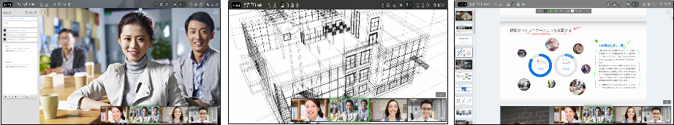
RemoteMeeting은 프로그램 설치가 필요 없이 100% 순수한 웹 환경에서 동작합니다. 알서포트의 고도화된 웹 기술과 HTML5 표준기술, 그리고 아마존의 클라우드 인프라가 어우러진 새로운 개념의 화상회의 서비스입니다.
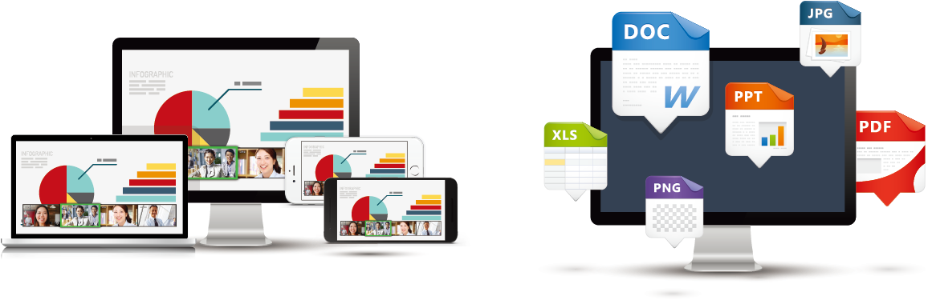
이 사용자 가이드에서는 PC에서 본 서비스를 사용하는 방법을 설명합니다.

리모트미팅 서비스 이용의 흐름
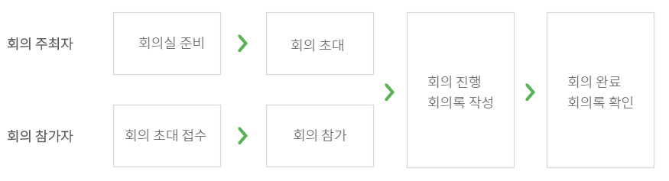

화면 설명

HOME 화면
리모트미팅 초기 화면입니다. ❶ 이메일 주소와 비밀번호를 입력하여 로그인 하거나 ❷ 안내 받은 접속 코드를 입력하여 회의에 참여할 수 있으며, ❸ 리모트미팅 서비스 이용에 도움을 주는 사용자 가이드도 다운로드 가능 합니다.
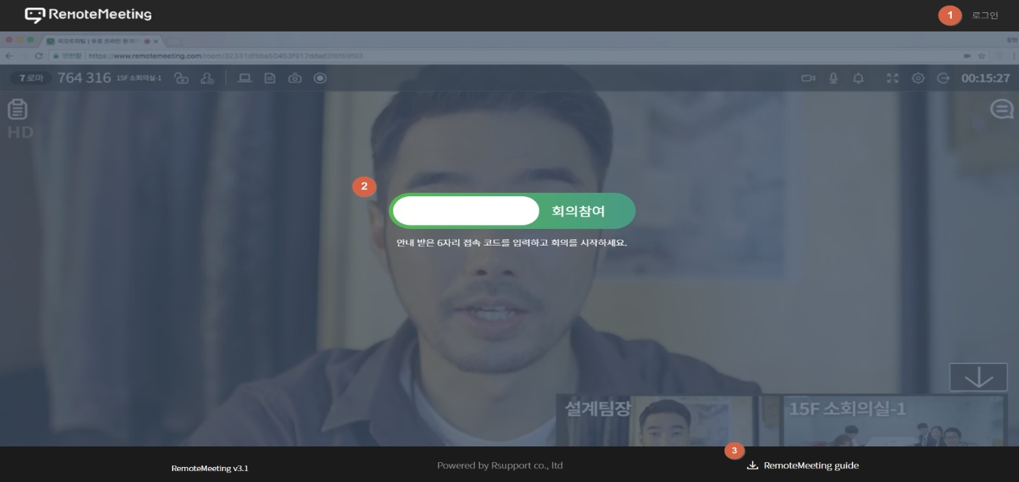

라운지 화면
회의실 현황을 확인하거나 회의 시작, 이미 개설된 회의에 참여할 수 있는 화면입니다. 상세한 사항은 2.1 라운지 소개를 참조하세요.
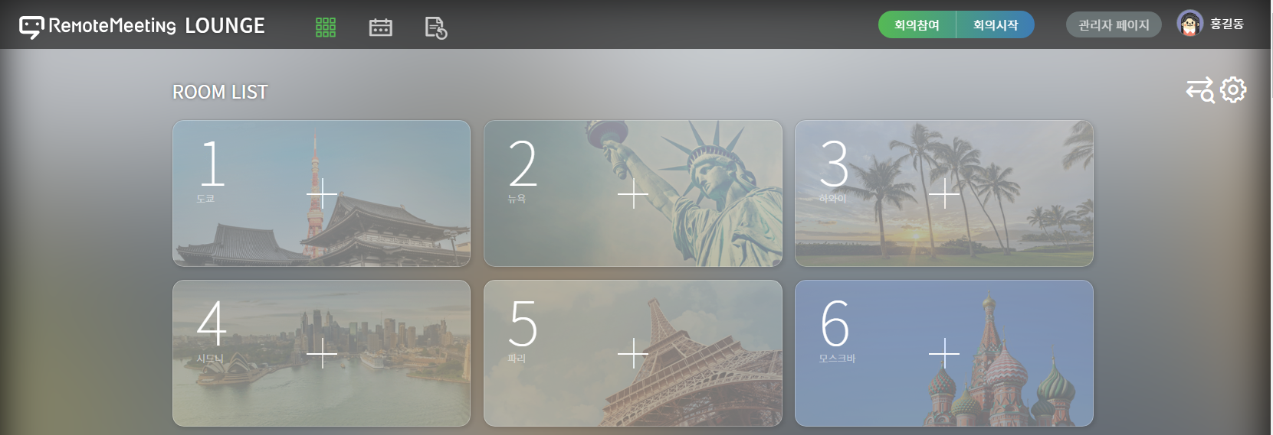

스케쥴 화면
회의 일정을 확인하는 화면입니다. 일정을 등록/수정/삭제할 수 있으며, 전체 형식 또는 캘린더 형식으로 회의 일정을 볼 수 있습니다. 상세한 사항은 4 SHEDULE 관리를 참조하세요.
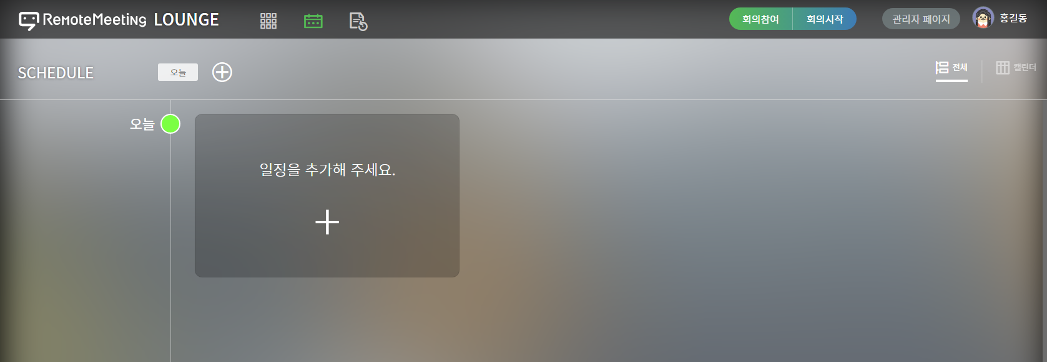

HISTORY 화면
회의 이력을 확인하는 화면입니다. 회의록을 확인/검색/추가/수정/삭제/인쇄할 수 있으며. 회의 중 녹화한 영상/스크린샷을 확인할 수 있습니다. 상세한 사항은 5 회의록 관리를 참조하세요.
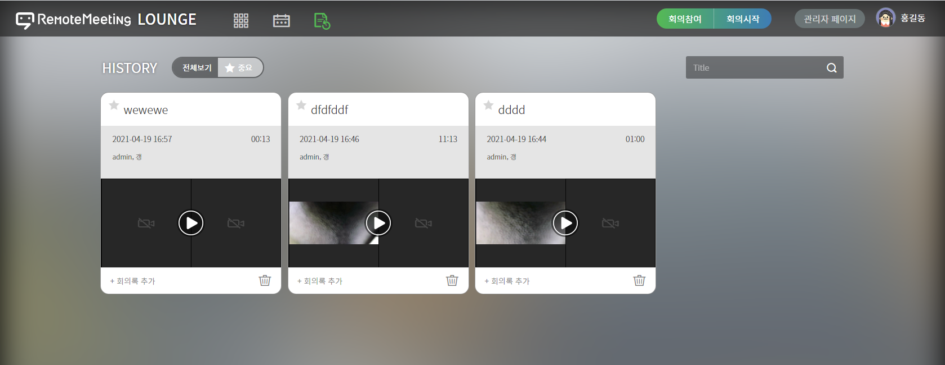

화상 회의 화면
참가자와 영상/음성으로 회의하는 화면입니다. 상세한 사항은 3.3 화상으로 회의하기를 참조하세요.

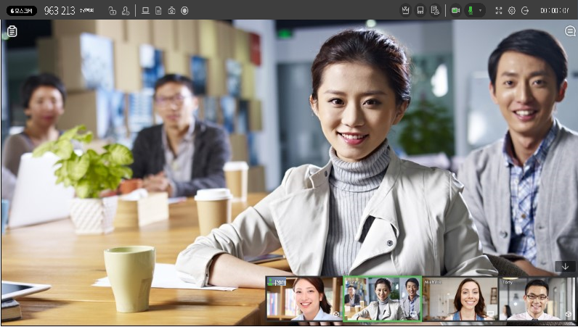

화면 공유 회의 화면
PC 화면이나 어플리케이션을 참가자가 함께 보며 회의하는 화면입니다. 상세한 사항은 3.4 화면 공유로 회의하기를 참조하세요.

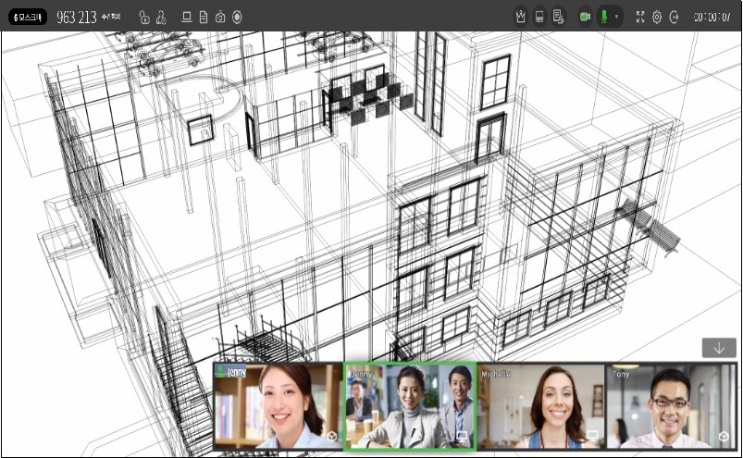

문서 공유 회의 화면
참가자와 문서나 이미지를 공유하며 회의하는 화면입니다. 상세한 사항은 3.5 문서 공유로 회의하기를 참조하세요.
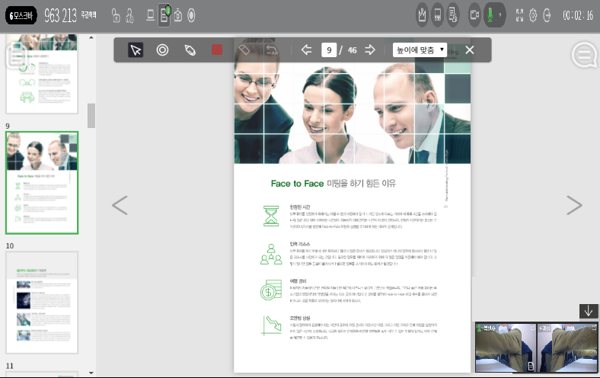

사용 환경
리모트미팅의 최소 사용 환경은 다음과 같습니다.

PC 환경
OS：Windows7 이상, Mac OSX 10.13 이상
CPU：Dual-core 2.4GHz 이상 RAM：4GB 이상
Web브라우저：Chrome 60 이상, Edge 80 이상
내장 또는 외장 카메라 / 내장 또는 외장 마이크 / 내장 또는 외장 스피커 혹은 헤드폰/ 이어폰

통신환경
통신 속도: 1.2 Mbps 이상
(접속자수에 따라 달라질 수 있습니다. 통신 속도 제한이 없는 환경에서 사용을 권장합니다.)
카메라나 마이크, 스피커, 헤드폰 등이 없어도 회의 참가는 가능하지만, 상대방에게 자신의 영상이나 소리를 보내지 못하거나, 상대방의 소리를 듣지 못하므로 원활한 회의가 불가능할 수도 있습니다.

사전 설정

Chrome 브라우저를 실행하여 로그인합니다.
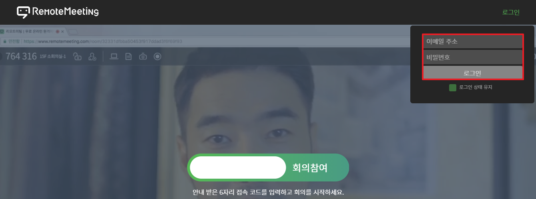

서비스가 불가능한 브라우저로 로그인한 경우에는 아래와 같은 안내문이 표시됩니다. 서비스 가능한 브라우저로 이용바랍니다.
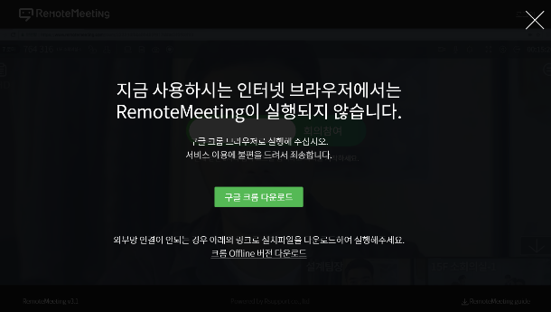
다음 링크를 방문하여 크롬 브라우저를 다운받으세요
https://www.google.co.kr/chrome/

카메라/마이크 설정
로그인후 혹은 회의생성시 카메라와 마이크 사용 허용 권한을 요청하는 창이 표시되면 허용을 클릭합니다. (권한 요청은 리모트미팅에 로그인 후 처음 1회만 표시됩니다.)
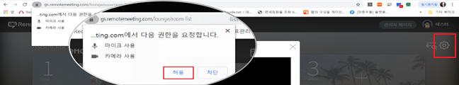우측상단에 환경설정 메뉴를 통해 원하는 카메라와 마이크를 선택한 후 저장하여 설정을 완료
합니다.
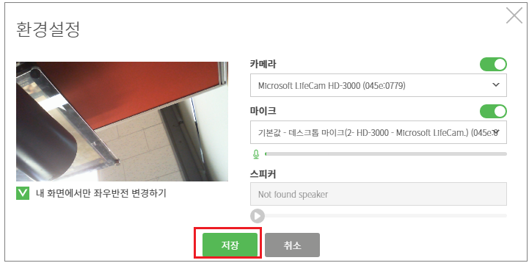

스피커/이어폰 설정
❶ 시스템 트레이의 스피커 아이콘 위에서 마우스 오른쪽 클릭을 한 후, 재생 장치를 선택합니다.
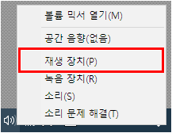

❷ 사용할 장치(스피커 또는 이어폰)가 기본 장치로 설정되어 있는 지 확인합니다. 기본 장치로 설정되어 있지 않은 경우에는 이어폰 소리가 스피커로 나올 때(또는 반대의 경우)를 참조하여 설정을 합니다.
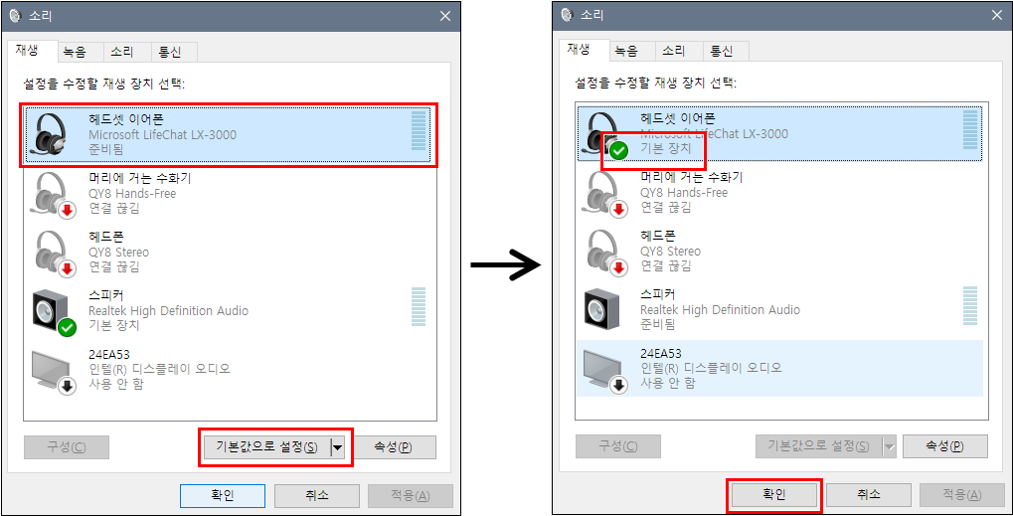

❸ 기본 장치(사용할 스피커 또는 이어폰)에서 오른쪽 클릭을 한 후, 테스트를 선택하여 소리가 잘 나오는 지 확인합니다.
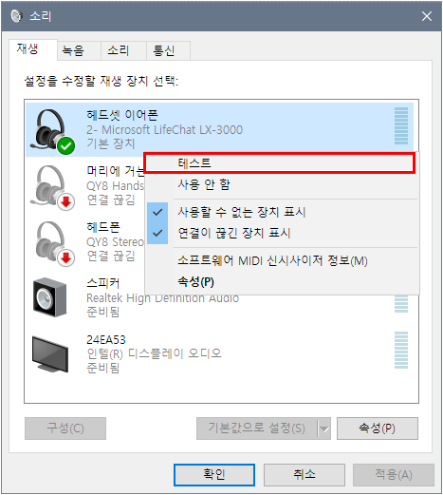

프로필 설정
❶ 리모트미팅에 로그인 후 브라우저 우측 상단에 표시되는 사람 아이콘 혹은 이름을 클릭한 후 프로필 설정을 선택합니다.
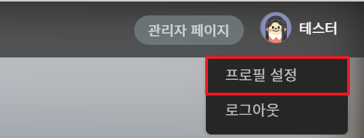
❷ 사진을 불러오거나 카메라로 촬영하여 프로필 사진을 설정하거나 이름을 수정한 후 저장을 선택합니다.
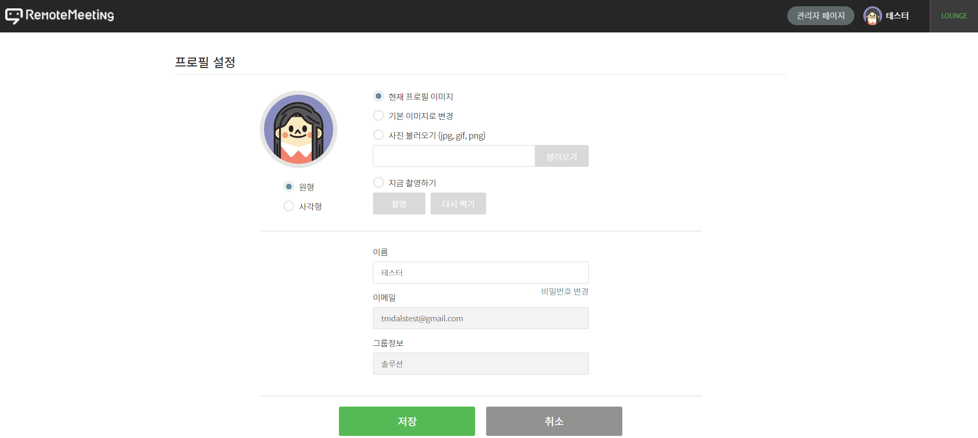

회의 준비하기

라운지 소개
로그인을 하면 라운지로 이동합니다. 라운지에서는 회의실 현황을 확인하거나 회의 시작 혹은 이미 개설된 회의에 참여할 수 있습니다.
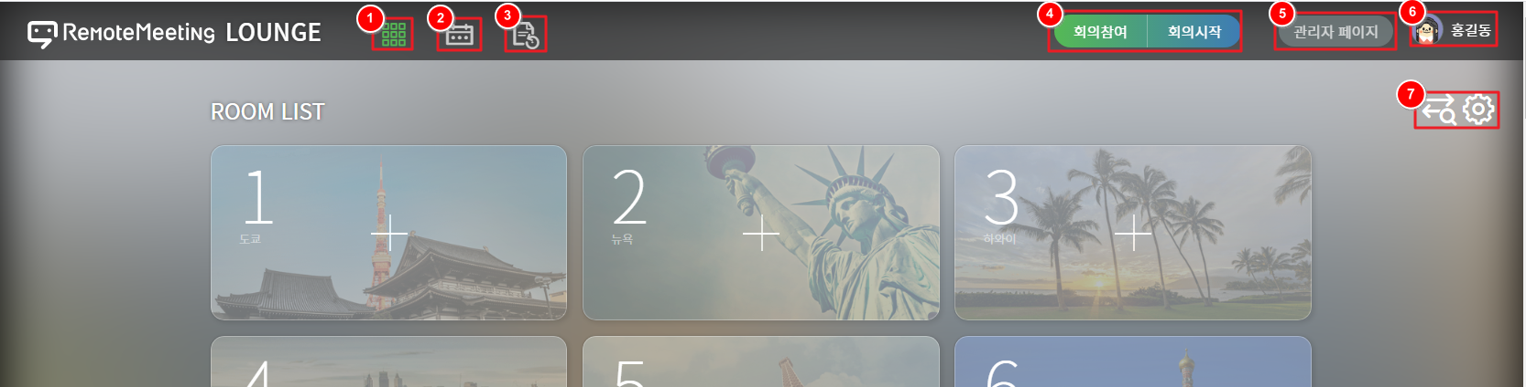

❶ Room 아이콘 : Room List 메뉴입니다. 로그인 후 표시되는 Default 메뉴이며 원하는 회의 참여, 회의 시작이 가능합니다.
❷ Schedule 아이콘 : Schedule 메뉴입니다. 등록된 회의 일정을 카드 형식 또는 캘린더 형식으로 보여줍니다. 회의 일정을 예약, 수정, 삭제할 수 있습니다.
❸ History 아이콘 : History 메뉴입니다. 회의 시 작성했던 회의록, 화면 캡쳐, 녹화영상이 표시됩니다.
❹ 회의 시작 / 회의 참여 버튼: 간편하게 회의 시작, 회의 참여할 수 있는 버튼 입니다.
간편하게 접속 번호 입력 후 회의 참여하거나 원하는 회의실 생성이 가능합니다.
❺ 관리자 페이지 : 계정이 속해 있는 그룹의 관리자 페이지로 이동하는 버튼입니다. 권한이 관리자 계정일 경우에만 해당 버튼이 표시되며, 권한이 사용자 계정일 경우엔 표시되지 않습니다.
❻ 프로필 이미지 : 계정의 프로필 이미지가 표시됩니다. 프로필 이미지 클릭 시 프로필 설정, 로그아웃 버튼이 표시됩니다. 프로필 설정 클릭 시 프로필 설정 페이지로 이동되며 로그아웃 클릭 시 계정이 로그아웃 됩니다.
❼ 연결상태진단, 환경설정 : 안정적인 연결을 위해 현재 사용자의 환경을 진단 및 PC에 설정되어 있는 카메라/마이크 설정을 해주는 버튼입니다.

Room List 소개
라운지란 로그인 후의 초기화면이며, 회의실 현황을 한 눈에 볼 수 있는 화면입니다. 이 화면에서 회의를 시작하거나, 원하는 회의실에 입장할 수 있습니다.
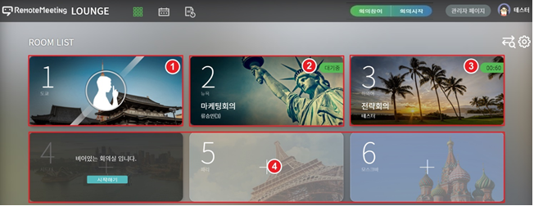

❶ 비밀번호 설정된 회의실 / 접근 차단된 회의실 : 비밀번호 입력 후 입장 가능한 회의실 혹은 참여자 접근이 차단된 회의실입니다. 회의실의 정보(회의 제목, 참가자, 회의 진행시간)가 표시되지 않습니다.
❷ 대기중인 회의실 : 참가자의 참가를 대기하는 회의실로 참가자가 참가하면 회의가 시작됩니다.
❸ 회의중인 회의실 : 회의가 진행되고 있는 회의실입니다. 우측 상단에 진행 경과시간이 표시됩니다.
❹ 비어있는 회의실 : 시작하기 버튼을 눌러 회의를 만들 수 있습니다.

회의 만들고 시작하기

회의 만들기
비어있는 회의실을 선택한 후 시작하기 버튼을 클릭하여 회의를 시작할 수 있습니다.
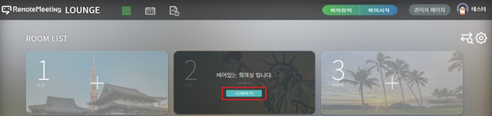

연결 상태 진단과 환경설정
회의 시작 전에 연결 상태를 진단하거나 회의에서 사용할 환경을 설정할 수 있습니다.
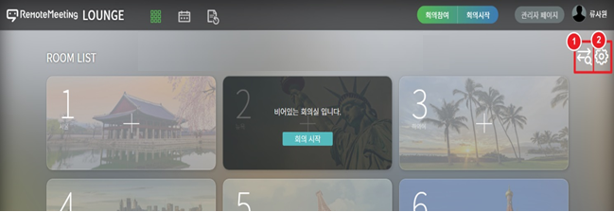

❶ 연결 상태 진단: 안정적인 연결을 위해 현재 사용자의 환경을 진단합니다.
❷ 환경설정: 회의에서 사용할 카메라, 마이크, 스피커를 변경하거나 ON/OFF 가능하며, 내 화면에서만 좌우반전 변경하기 기능을 설정할 수 있습니다

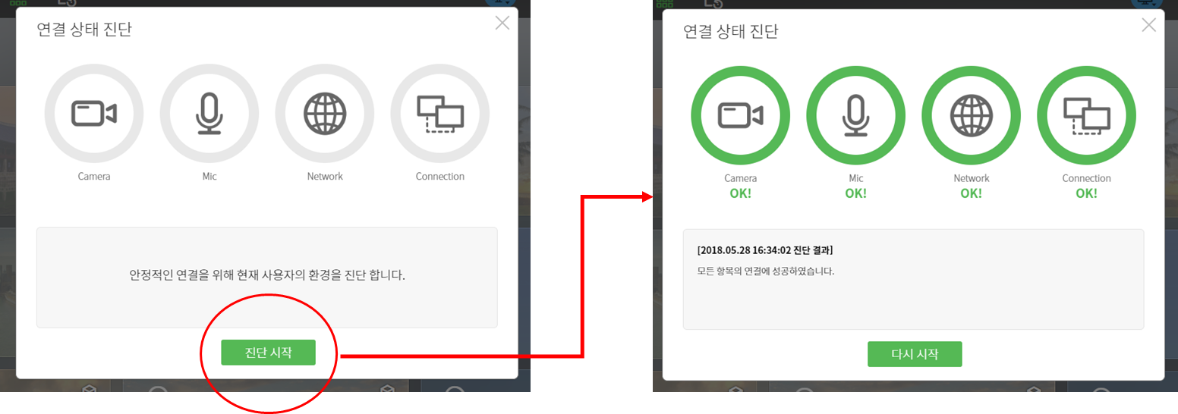

- 연결 상태 진단 창이 나오면 진단 시작 버튼을 클릭합니다.
- Camera, Mic (카메라 / 마이크의 연결 유무 체크), Network (네트워크의 연결 유무 체크), Connection (리모트미팅 서버 연결 체크) 상태를 진단 후 결과 정보를 표시합니다.

2.3.2.1 환경설정
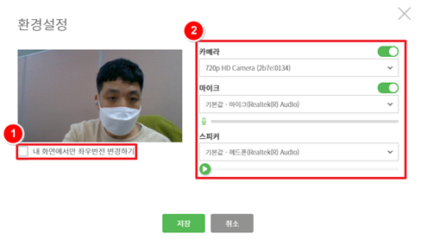
❶ 내 화면에서만 좌우반전 변경하기: 내화면의 좌우반전을 설정할 수 있습니다. 내 화면에서만 좌우반전 변경하기 설정 후 회의실에 입장 시, 내 화면에서만 반영된 화면을 확인할 수 있으며 다른 참여자에게는 좌우반전이 적용되지 않은 화면이 노출됩니다.

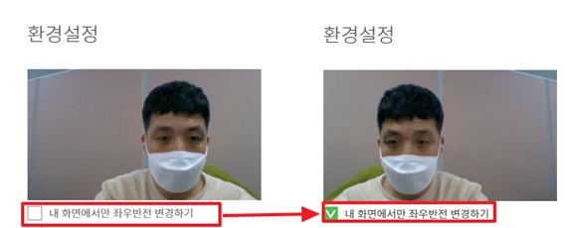

❷ 카메라, 마이크, 스피커 설정: 카메라와 마이크가 연결된 경우에만 설정 가능하며 연결된
다른 장치로 변경하거나 활성화 버튼을 통해 카메라와 마이크 활성화/비활성화를 설정할 수
있습니다. 비활성화 상태로 설정되어 있는 경우 장치가 OFF된 상태로 회의실에 입장할 수
있습니다.

시작하기
회의 시작 버튼을 클릭하면 회의를 설정할 수 있는 창이 표시됩니다.
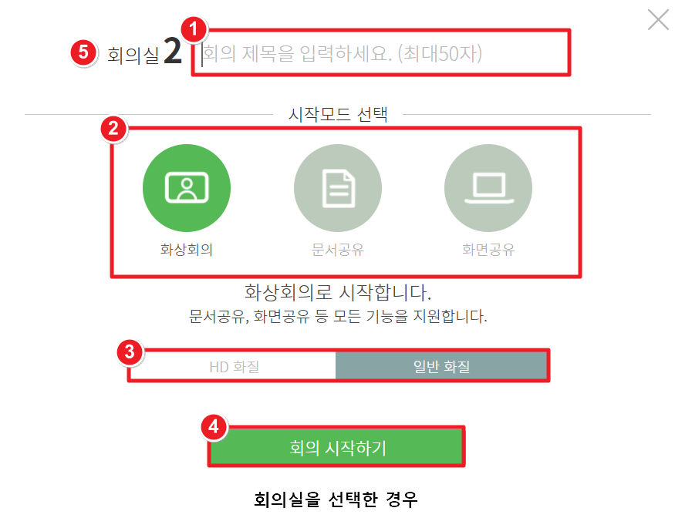
❶ 회의 제목 : 50자 이내로 입력 가능합니다.
❷ 회의 시작모드 : 화상회의, 문서공유, 화면공유
❸ 회의 화질 : HD 화질, 일반 화질
❹ 회의 시작하기 : 회의실이 생성됩니다.
문서공유와 화면공유는 카메라를 OFF하고 각각 문서화면과 PC 화면을 주화면에 공유하면서 시작하는 회의입니다. 시작모드를 '화면공유' 또는 '문서공유'로 선택한 회의는 서로 전환할 수 있으나, 화상회의로는 전환할 수 없으므로 주의하시기 바랍니다.

HD 화질은 720p 비디오 해상도로 회의를 시작합니다. 일반화질보다 고화질 화상회의를 경험하실 수 있습니다. Wi-Fi 환경이나 네트워크가 불안정할 때에는 일반화질을 선택하는 것이 좋습니다.

회의 초대하기
회의 초대는 상황에 맞춰 전화나 메신저, 이메일의 적절한 초대 방법을 사용하여 안내 가능합니다.
초대인원은 무제한이지만, 한 회의실에는 정해진 동시 접속자 수 만큼만 참가 가능합니다.

접속 코드로 초대하기
6자리로 이루어진 접속코드를 안내하여 초대할 수 있습니다. 메모가 불편한 경우, 접속코드를 클릭하면 “접속코드를 복사 했습니다” 메시지 창이 표시됩니다. 이 번호를 참가자에게 안내하여 초대할 수 있습니다.
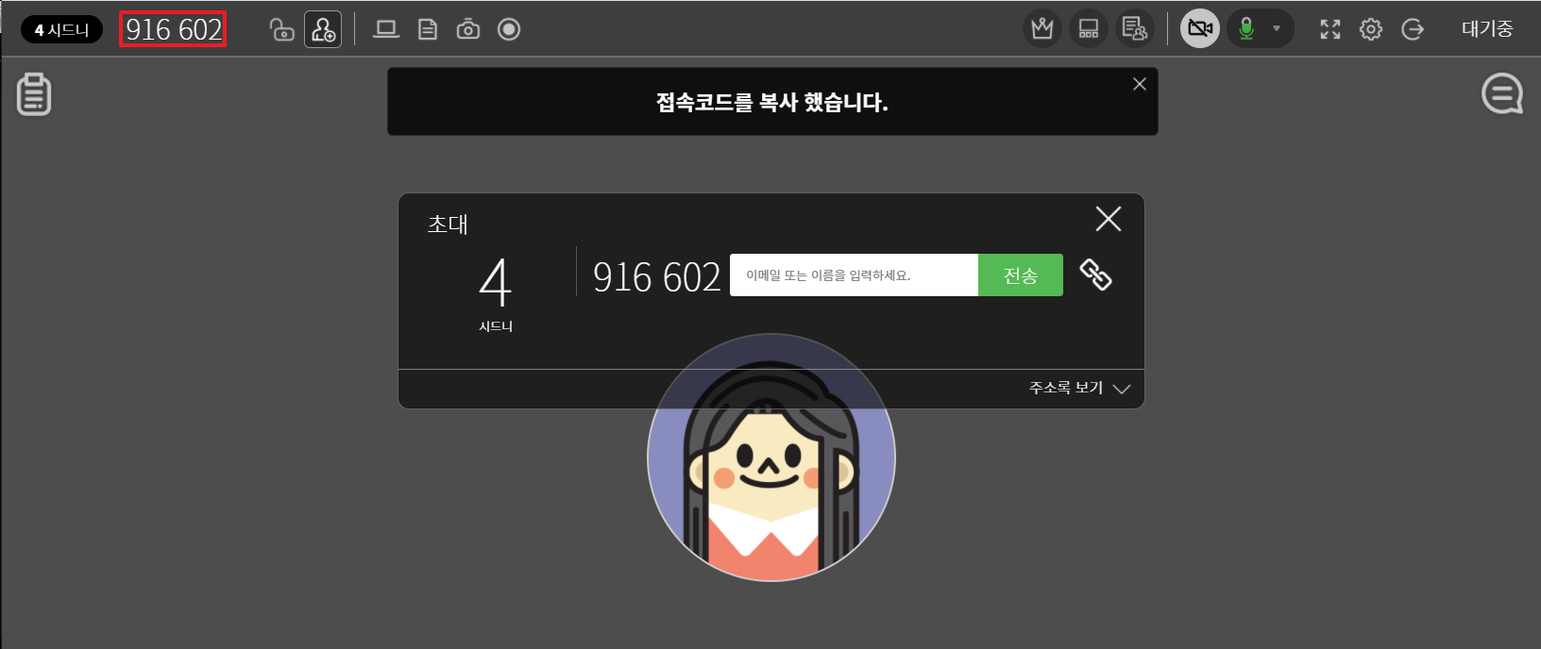

URL 안내를 통한 초대하기
회의실의 고유 URL을 안내하여 초대할 수 있습니다. 체인 마크()를 클릭(❶)하면 URL 복사 메시지가 표시됩니다. 이 주소를 참가자에게 안내할 수 있습니다.
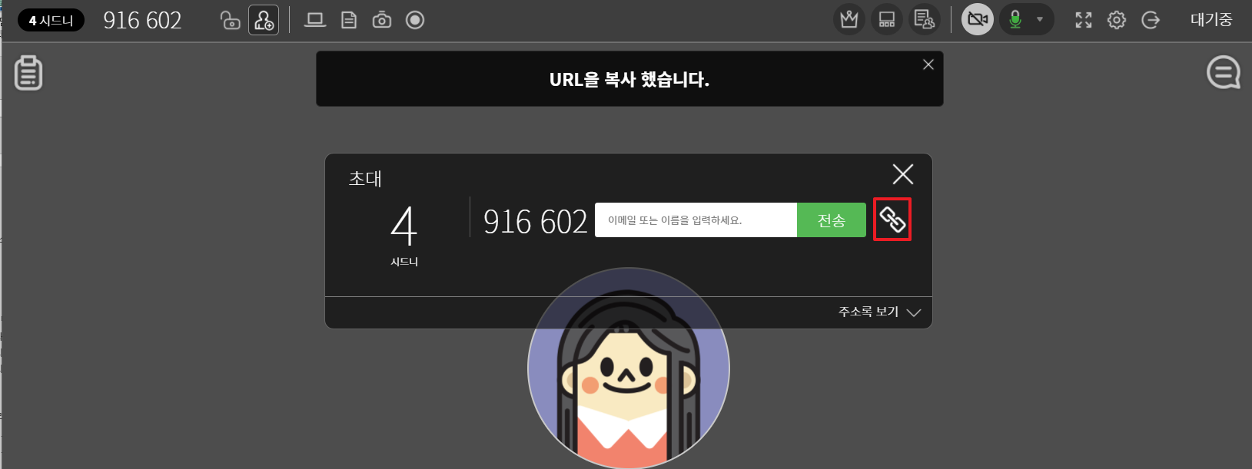

방 번호로 초대하기
방 번호를 안내하여 초대할 수 있습니다.
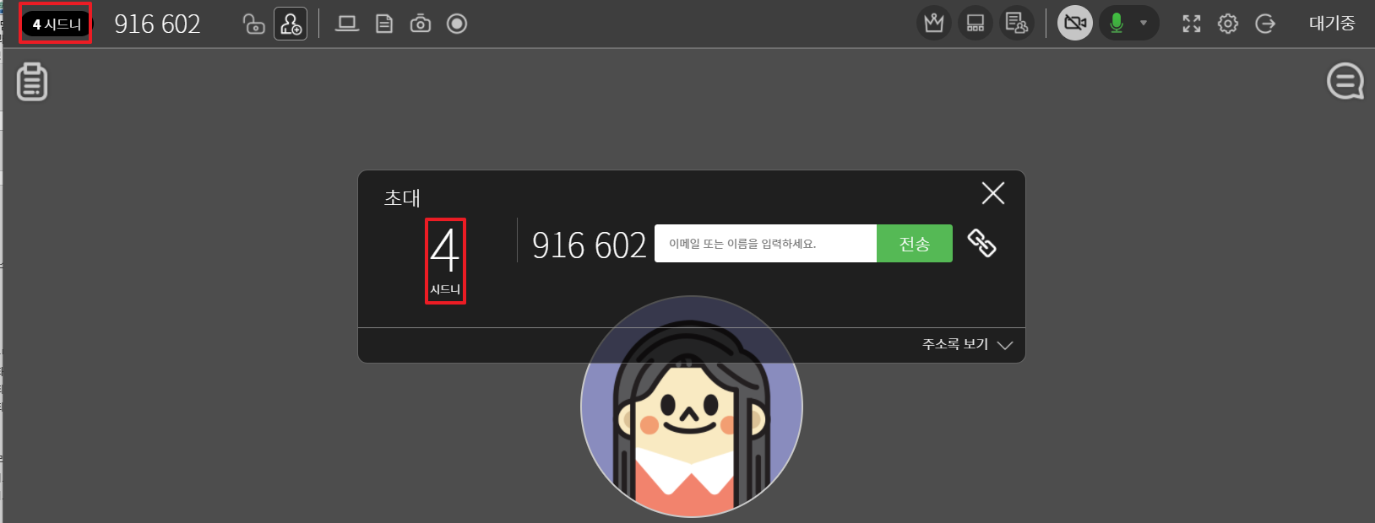
같은 그룹에 소속된 사용자의 경우에만 로그인 후 라운지에서 각 회의실의 현황을 볼 수 있습니다. 따라서 이 방법은 같은 그룹의 사용자만을 초대할 수 있는 방법입니다.

회의 참가하기

접속 코드를 통한 참가
리모트미팅 홈페이지에 접속하여, 전화나 메신저, 이메일 등으로 전달받은 6자리의 접속 코드를 입력하면 회의에 참가할 수 있습니다.
❶ 크롬 웹브라우저 실행
❷ 리모트미팅 홈페이지 이동
❸ 전달받은 6자리의 접속코드 입력
❹ '회의참여' 선택
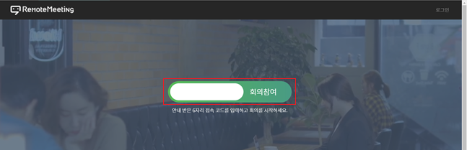

URL을 통한 참가
메신저나 이메일 등으로 전달받은 URL을 클릭하여 회의에 참가할 수 있습니다.
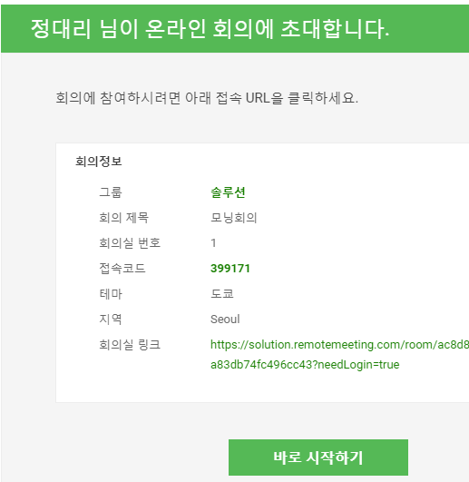
기본 브라우저가 '크롬'이 아닌 경우(Internet Explorer나 Firefox 등)에는 크롬 브라우저를 실행시켜 전달받은 URL을 붙여 넣어 주세요.
회의에서 사용할 닉네임을 입력하고 확인을 누르면 회의에 참가합니다.

방 번호를 통한 참가
리모트미팅 홈페이지에 로그인 후, 전화나 메신저, 이메일 등으로 전달받은 방 번호를 클릭하면 회의에 참가할 수 있습니다.
❶ 크롬 웹 브라우저 실행
❷ 리모트미팅 홈페이지 이동
❸ 로그인
❹ 라운지에서 전달받은 회의실 번호 확인 후 '회의 참여' 버튼 클릭
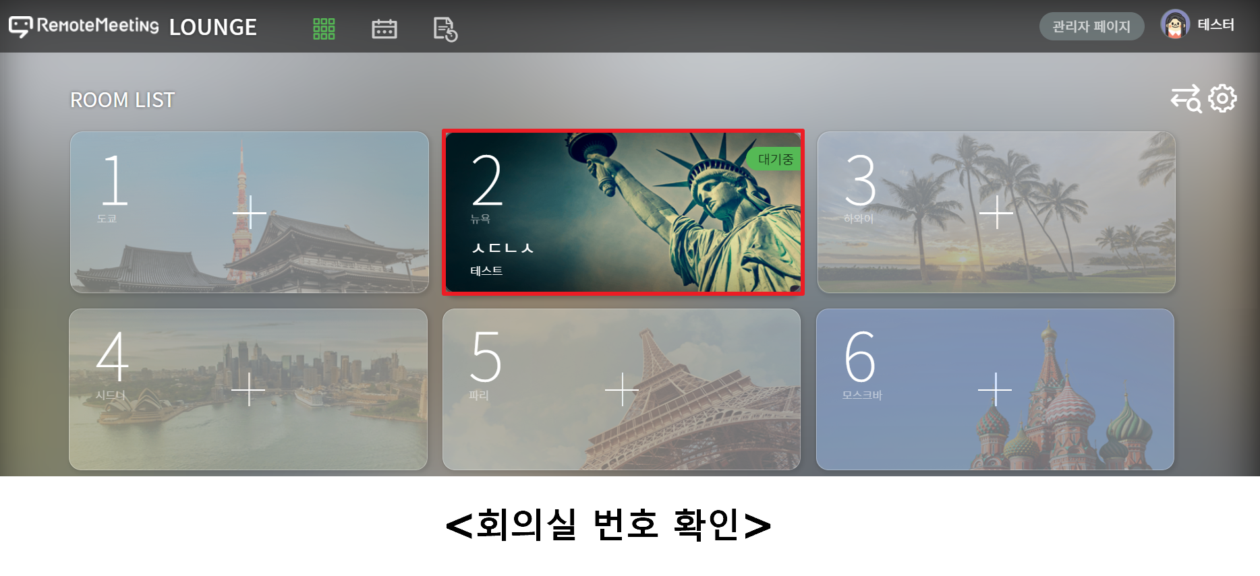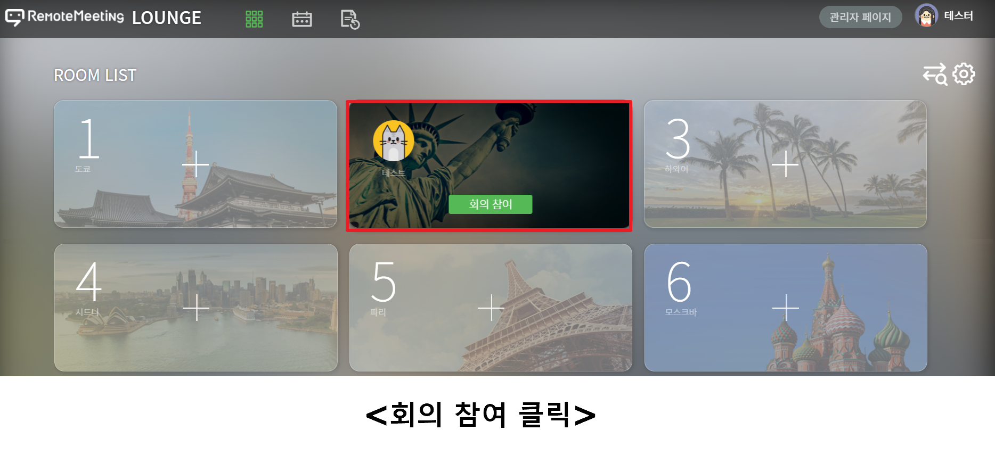

회의하기

회의실 화면 구성
회의실의 화면 구성은 아래와 같습니다
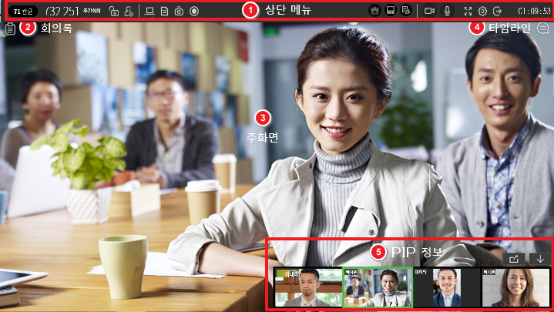

상단 메뉴
 | 번호 | 표시 아이콘 | 명칭 | 설명
 | ❶ |  | 회의실  번호 | 라운지의 회의실 번호와 도시명입니다. 같은 그룹 사용자는 초대받은 회의실 번호로 참가할 수 있습니다.  (도시명은 회의실을 구분하기 위한 설정입니다. 접속위치와는 관계없습니다.)
 | ❷ |  | 접속 코드 | 접속 코드를 클릭하면 회의 초대 메시지와 접속 코드가 클립보드에 저장됩니다. 메신저나 이메일 붙여 넣기 하여 초대 메시지를 보낼 수 있습니다.
 | ❸ |  | 회의 제목 | 회의 제목이 표시됩니다.
 | ❹ | /  | 회의실  잠금 | 잠금 설정된 회의실은 라운지에서 회의 제목과 참여자 정보가 보이지 않습니다. 아이콘을 클릭하면 표시되는 회의실 잠금 설정팝업에서 잠금 및 해제를 설정할 수 있습니다.
 | ❺ |  | 초대 | 초대 창이 표시되며, 다양한 방법으로 참여자를 초대할 수 있습니다.
 | ❻ |  | 화면 공유 | PC 화면을 다른 참석자와 공유합니다. PC 화면 전체를 공유할 수 있고 특정 애플리케이션을 클릭하여 제한적으로 공유할 수도 있습니다.
 | ❼ |  | 문서 공유 | 문서나 그림을 다른 참석자와 공유합니다. 레이저 포인터나 그리기 기능을 이용하여 회의 진행을 더욱 원활하게 할 수도 있습니다.
 | ❽ |  | 스크린 샷 | 회의 화면을 스크린 샷으로 캡처 합니다. 스크린 샷 이미지는 내 PC에 저장할 수 있고 다른 참석자와 공유할 수 있습니다.
 | ❾ |  | 녹화 | 회의 영상을 녹화합니다. 녹화는 2인 이상 회의에 참여하여 회의가 시작된 이후부터 사용이 가능합니다. 녹화된 영상은 참여자의 HISTORY 화면에서 확인할 수 있습니다.
 | ❿ |  | 사회자  모드 | 사회자 권한을 가질 수 있습니다. 사회자 권한을 가진 사용자는 참여자의 마이크, 카메라, 강제 퇴장을 할 수 있으며, 모드 변경을 본인만 할 수 있는 권한도 가질 수 있습니다.
 | ⓫ |  | 모드 변경 | 참여자의 PIP화면을 주화자, 분할, 강조 모드로 변경할 수 있습니다.
 | ⓬ |  | 참여자  리스트 | 회의를 참여하고 있는 참여자들의 리스트를 확인할 수 있습니다.  사회자 권한을 가진 사용자는 참여자의 마이크와 카메라를 제어할 수 있으며, 참여자를 강제 퇴장 할 수 있습니다.
 | ⓭ |  | 카메라 | 카메라를 ON/OFF 할 수 있습니다. 카메라를 OFF 하면 다른 참여자의 화면에 영상 대신에 프로필 사진이 나타납니다.
 | ⓮ |  | 마이크 | 마이크를 ON/OFF 할 수 있습니다. 마이크를 OFF 하면 다른 참여자에게 소리를 전달할 수 없습니다.
 | ⓯ |  | 전체화면 | 회의 창을 전체화면으로 만듭니다. Esc 키 또는 버튼을 다시 클릭하면 원래 크기로 돌아갑니다.
 | ⓰ |  | 환경설정 | 회의에서 사용할 카메라, 마이크, 스피커를 변경하거나 내 화면에서만 좌우반전 변경하기 기능을 설정할 수 있습니다.
 | ⓱ |  | 나가기 | 회의실에서 나가게 됩니다.
⓲ |  |  | 회의  경과시간 | 회의가 진행된 시간을 알 수 있습니다. 클릭하면 현재 시각이 표시 됩니다.

스크린 샷 버튼을 최초 클릭하면 확장 프로그램을 추가를 위한 팝업이 표시됩니다. '확장 프로그램 다운로드' 버튼을 클릭하여 파일을 다운로드 후 안내 순서대로 설치하고 현재 브라우저를 리프레시 해주어야 스크린 샷 기능을 이용할 수 있습니다.
1명의 참가자가 회의실에서 혼자 대기할 경우, 관리자 페이지에서 설정한 1인 대기 최대 시간이 되면 회의 연장여부를 묻는 팝업이 노출됩니다.
이 때, 회의 시간을 연장하고자 한다면 ‘시간 연장’ 버튼을 클릭해야 하며, 연장을 원하지 않으면 [지금 종료] 버튼을 클릭하면 회의가 자동 종료됩니다. 또한, 해당 팝업이 뜬 상태에서 30초이내 아무런 액션이 없을 시에도 회의가 자동 종료됩니다.
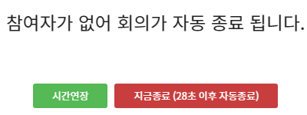

한 회의는 최대 720분까지 사용 가능 합니다. 회의 최대 시간이 경과하면 회의가 자동 종료 됩니다.
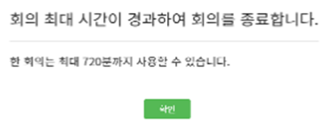

회의록
회의 내용, 회의 정보 등을 기록할 수 있습니다. 회의록 아이콘()을 클릭하거나 'Shift + Enter'키를 누르면 회의록 창이 표시됩니다. 회의록을 닫기 위해서는 다시 회의록 아이콘을 클릭하거나 'Esc'키를 누릅니다.
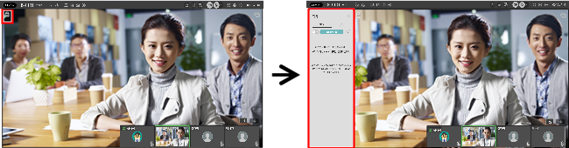

타임라인
참석자의 회의실 입장과 퇴장, 그리고 문서 공유와 화면 공유 같은 회의 활동의 액션 로그를 볼 수 있습니다. 또한, 스크린 샷의 캡처 이미지를 내 PC에 저장하거나 ‘타임라인으로 저장’을 통해 다른 참석자와 공유할 수도 있습니다. 타임라인 아이콘()을 클릭하거나 'Enter'키를 누르면 타임라인 창이 표시됩니다. 타임라인을 닫기 위해서는 다시 타임라인 아이콘을 클릭하거나 'Esc'키를 누릅니다.
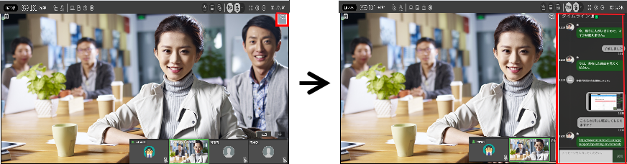

주화면
참가자의 소리를 감지하여 그 참가자의 영상을 표시하는 화면입니다. 문서 공유시에는 문서나 그림이, 화면 공유시에는 공유자의 데스크탑이나 어플리케이션 화면이 표시됩니다.

PIP
회의 참여자의 영상과 상태가 PIP(Picture In Picture)로 표시됩니다.

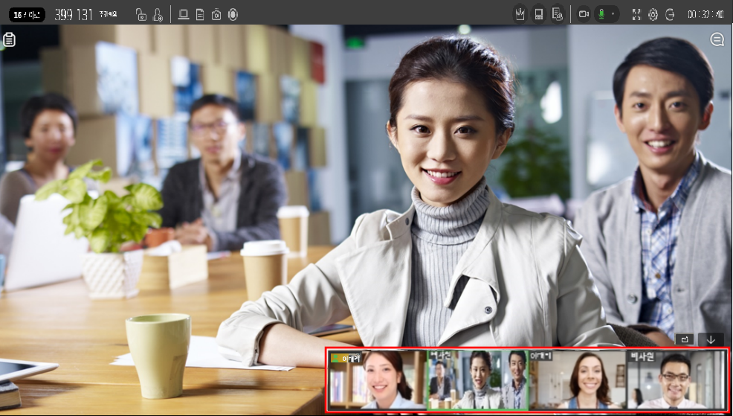
PIP 화면은 아래와 같은 기능을 합니다.

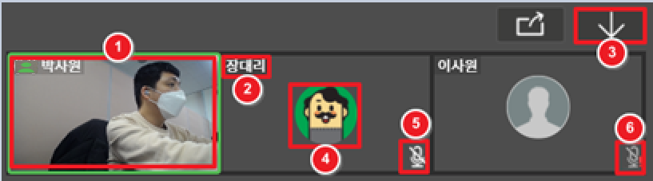
주화자 감지 ON (PIN 고정 OFF)
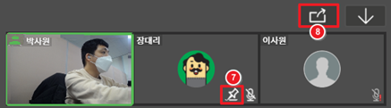
주화자 감지 OFF (PIN 고정 ON)

번호 | 명칭 | 설명
❶ | 화자 영상 | 참여자의 영상이 표시되는 영역입니다.  (3인 이상 연결된 회의부터는 발언 중인 참여자를 감지하여 녹색 사각형으로 표시해줍니다.)
❷ | 참여자 명 | 참여자의 이름(닉네임)이 표시됩니다.
❸ | PIP 숨기기/  보기 | 문서/화면 공유 등 주화면 전체를 표시하고 싶을 때 클릭하여 PIP 화면을 최소화할 수 있습니다. 최소화 후 클릭 시, 숨겨졌던 PIP가 다시 보여집니다.
❹ | 프로필 사진 | 참여자가 카메라를 OFF 시키면 참여자의 프로필 사진이 표시됩니다.
❺ | 마이크 OFF | 마이크가 OFF된 상태를 표시합니다.
❻ | 마이크 없음 | 마이크 없거나 인식되지 않은 경우 상태를 표시합니다.
❼ | 핀 고정 | 원하는 참여자의 영상을 주 화면으로 고정시킬 수 있습니다. 고정된 경우에는 핀 아이콘이 표시됩니다
❽ | PIP창모드 | PIP를 브라우저 밖에 표시하게 할 수 있습니다. 참여자가 3인 이상일 땐 해당 버튼이 PIP숨기기 버튼 옆에 표시되고, 1:1 모드시 PIP영역 안에 표시됩니다.
본 기능은 화면 공유, 문서 공유 등 모든 모드에서 사용할 수 있습니다.

회의 공통 기능

수동 기록
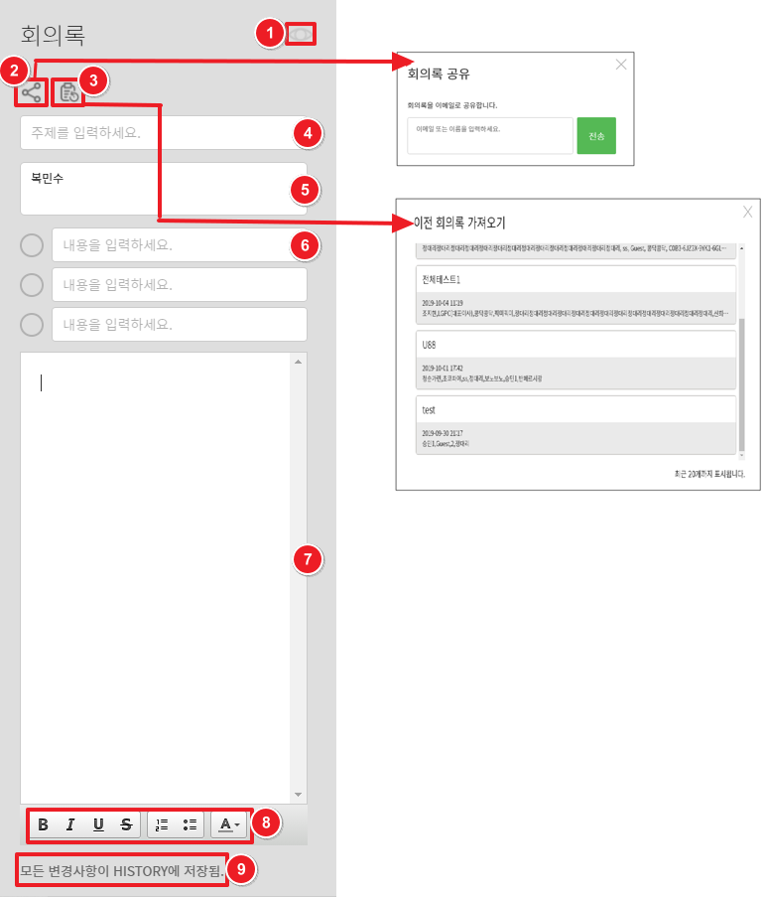

번호 | 명칭 | 설명
❶ | 회의록  같이 보기 | 타 참여자의 주 화면에 회의록 창이 자동적으로 표시되어 회의록을 같이 보며 작성할 수 있습니다. 2인 이상일 때 활성화 됩니다.
❷ | 회의록 공유 | 회의록을 이메일로 공유합니다. 주소록에 등록된 이메일 또는 이름을 입력하면 자동으로 주소가 표시됩니다.
❸ | 이전 회의록  가져오기 | 기존에 작성한 회의록을 가져와 재사용할 수 있습니다. 최근 20개까지 사용 가능합니다.
❹ | 주제 | 회의 주제를 입력합니다.
❺ | 참여자 | 회의 참여자의 이름(비회원의 경우 닉네임)이 자동으로 입력됩니다. 수동으로 수정/추가할 수 있습니다.
❻ | 체크박스 | 회의 의제를 입력하고, 체크박스()로 확인할 수 있습니다.
❼ | 본문 | 회의 내용을 입력합니다.
❽ | 글자 속성 | 회의록 본문 글자 속성을 변경할 수 있습니다.
❾ | 상태 표시 | 회의록 작성 / 변경 / 저장 상태가 표시됩니다. 회의록 작성 내용은 실시간으로 자동 저장되고 다른 참여자에게 동기화됩니다.

타임라인
회의실의 상황과 채팅 내용을 시간 순으로 표시합니다. 참석자의 회의실 입장과 퇴장, 그리고 문서 공유와 화면 공유 같은 회의 활동의 액션 로그를 볼 수 있습니다. 또한, 스크린 샷의 캡처 이미지를 내 PC에 저장하거나 다른 참석자와 공유할 수도 있습니다.

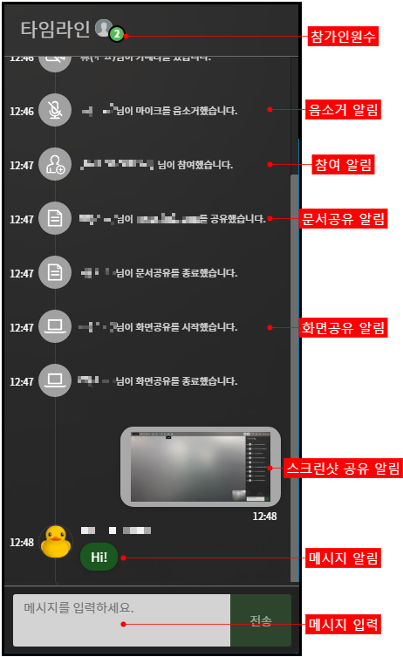

스크린 샷 공유
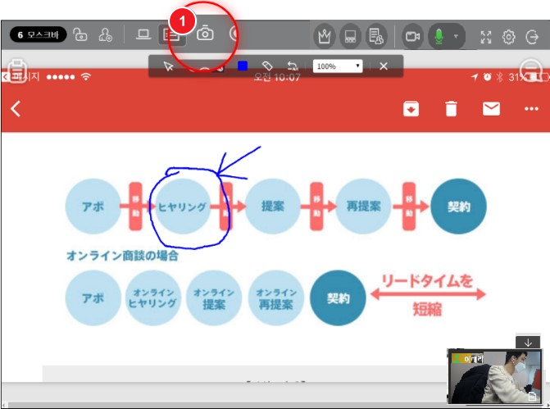

❶ 상단 메뉴의 스크린 샷 아이콘()을 클릭합니다.
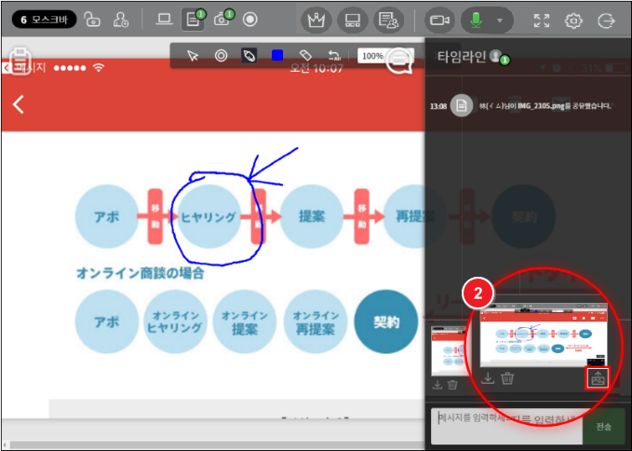

❷ 타임라인으로 저장 아이콘()을 클릭합니다.
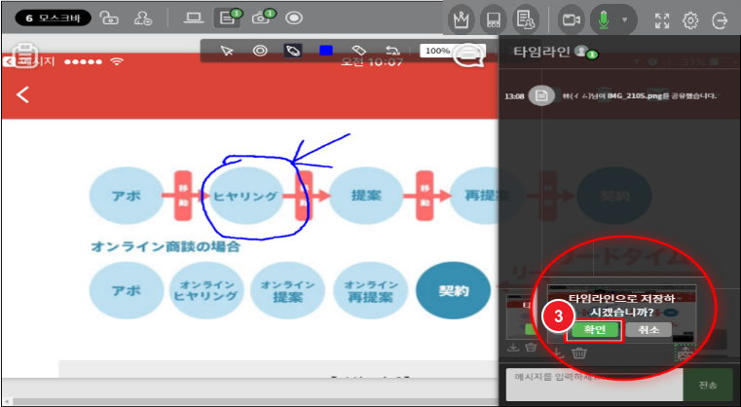

❸ 타임라인으로 저장을 묻는 창에서 '확인'을 클릭합니다.
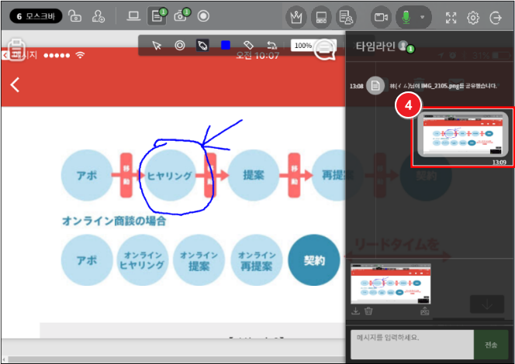

❹ 타임라인에 스크린 샷이 공유됩니다.

3.2.1.2 스크린 샷 저장
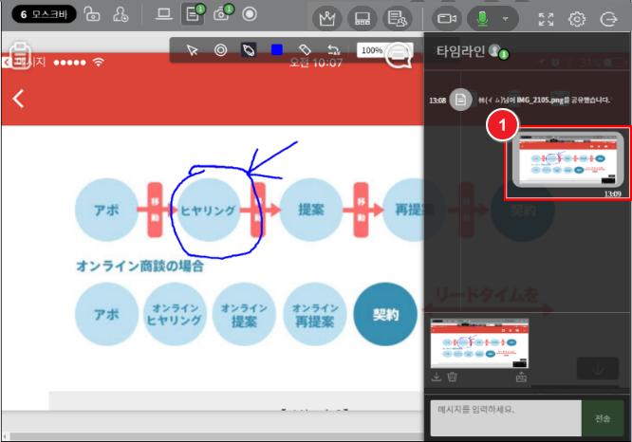

❶ 타임라인에서 공유된 스크린 샷을 클릭합니다.
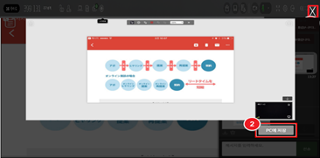

❷ 'PC에 저장'을 클릭하여 다운로드를 받습니다. 취소 시에는 오른쪽 상단의 'X'를 클릭합니다.

회의 녹화

회의 녹화하기

회의 화면을 녹화하기 위해서는 상단 메뉴의 버튼을 클릭합니다. 다시 버튼을 클릭하면 녹화가 종료됩니다. 녹화된 영상은 회의가 끝난 후 HISTORY 화면에서 확인할 수 있습니다.

회의 녹화는 몇 가지 제한 사항이 있습니다.
* 녹화는 회의실에 2인 이상의 참가자가 있을 때 시작할 수 있습니다.
* 녹화된 영상은 HISTORY에 최대 720p의 해상도로 기록되어 영상을 확인할 수 있습니다.
* Guest 계정으로 회의 참여한 참가자는 영상을 확인할 수 없습니다.
* 화상 회의는 3인 이상인 경우에 주화자 감지 기능이 반영되어 녹화됩니다. (PIN 고정 무시)
* 1:1 회의 시 녹화된 영상은 주화자 감지 기능이 반영되어 있지 않습니다.
* 공유된 화면이나 문서는 녹화가 가능하며 주화자 감지 기능이 반영된 화상만 녹화됩니다.

녹화 영상 확인
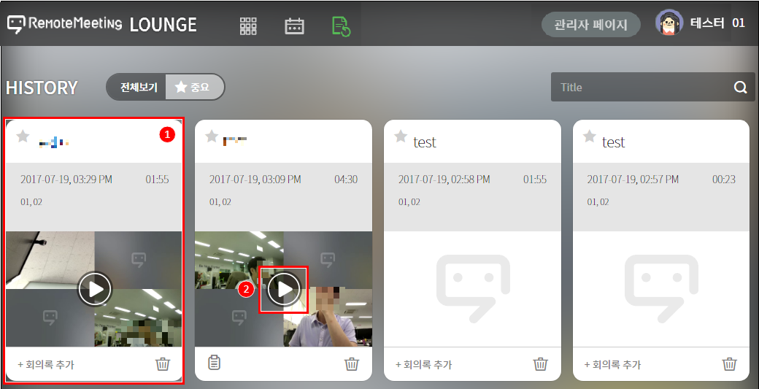
❶ 녹화를 사용한 회의 기록
❷ 재생 버튼

녹화 영상 재생
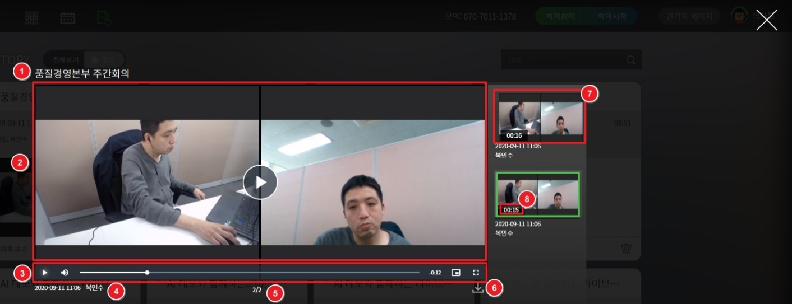

번호 | 명칭 | 설명
❶ | 회의 제목 | 회의 개설 시 입력한 제목을 표시합니다.
❷ | 영상 영역 | 녹화된 회의 영상을 표시합니다.
❸ | 재생 바 영역 | 영상 재생 상태를 알 수 있으며 새로 고침, 볼륨조절, 시간, 전체화면 등을 조절할 수 있습니다.
❹ | 녹화 영상  정보 | 녹화된 일시와 녹화 자 정보를 표시합니다.
❺ | 영상 순서 | 재생하고 있는 영상이 전체 영상 중에서 몇 번째 영상인지를 표시합니다.
❻ | 녹화 파일  다운로드 | 녹화 파일을 저장합니다.
❼ | 썸네일 | 녹화된 영상 화면 정보를 작은 화면으로 표시합니다.  (녹색 틀은 현재 재생 중임을 의미합니다)
❽ | 영상 길이 | 녹화된 영상의 길이를 시간으로 표시합니다.

화상으로 회의하기
참여자가 서로의 얼굴을 보며 음성으로 회의하는 일반적인 회의 모드입니다. 회의 목적에 따라 회의 중 문서 공유, 화면 공유 모드로 전환이 가능합니다.

주화면 표시
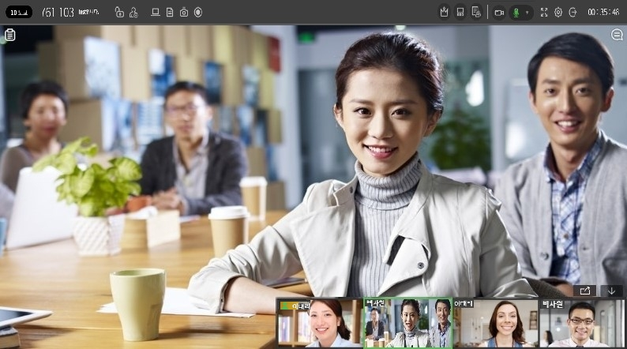

주 화면에는 주화자(현재 발언하고 있는 참여자)의 영상을 표시합니다. 특히 3명 이상의 참여자가 있는 회의의 경우, 발언하는 참여자의 소리를 자동으로 감지하여 그 참여자의 영상을 표시합니다. 주화자 감지 기능을 무시하고, 주 화면에 원하는 참여자의 영상을 표시하기 위해서는 PIN 고정 기능을 이용합니다.

3.4 화면 공유로 회의하기

자신의 PC 화면이나 어플리케이션을 참여자가 함께 보며 회의하는 회의 모드입니다. 회의 목적에 따라 회의 중 화상 회의, 문서 공유 회의로 전환이 가능합니다.
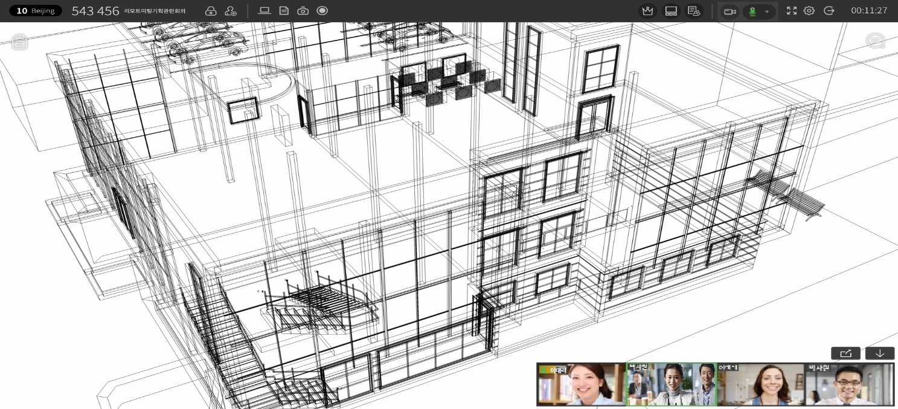
화면 공유를 시작하기 위해서는 확장 프로그램을 추가를 위한 팝업이 표시됩니다. '확장 프로그램 설치' 버튼을 클릭해주세요. (이 팝업은 크롬 v72 아래 버전에서 설치 전 처음 1회만 표시됩니다. 크롬 v72 이상부터는 확장 프로그램 추가 없이도 바로 화면 공유가 가능합니다. )
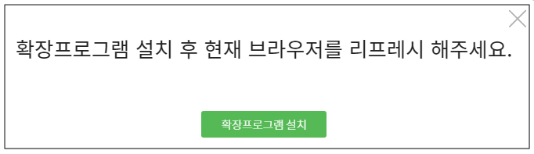

3.4.1 화면 공유 시작하기
회의 중 상단 메뉴의 버튼을 클릭하면 화면 공유를 시작할 수 있습니다. 화면 공유에는 바탕화면 전체를 공유하는 '내 전체화면'과 특정 프로그램 화면을 공유하는 '애플리케이션 창' 과 Chrome 브라우저의 탭 화면을 공유하는 ‘Chrome 탭’의 세 종류가 있습니다. 공유하고자 하는 화면(또는 애플리케이션)을 클릭하고 '공유'버튼을 클릭합니다.
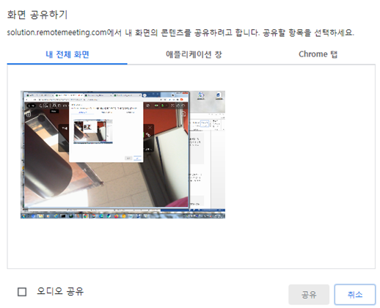

2.3.3 회의 설정/시작하기 단계에서 시작 모드를 '화면 공유' 선택한 경우에는 아래와 같은 화면이 표시되며, '화면 선택' 버튼을 클릭하면 위 선택 화면과 동일한 순서로 진행됩니다.
단 시작 모드를 '화면 공유' 또는 '문서 공유' 선택한 회의는 서로 전환할 수 있으나, 화상회의로는 전환할 수 없으므로 주의하시기 바랍니다.

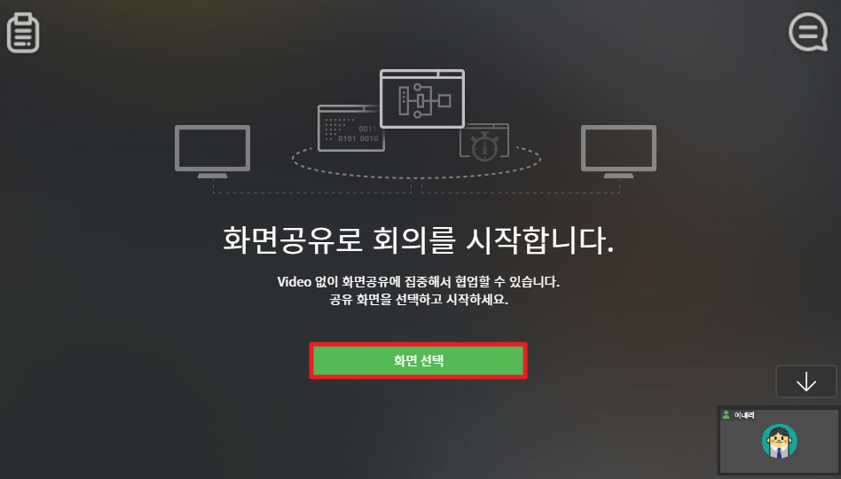

3.4.2 화면 공유 종료하기
화면 공유를 종료하기 위해서는 '공유 중지'버튼을 클릭합니다.
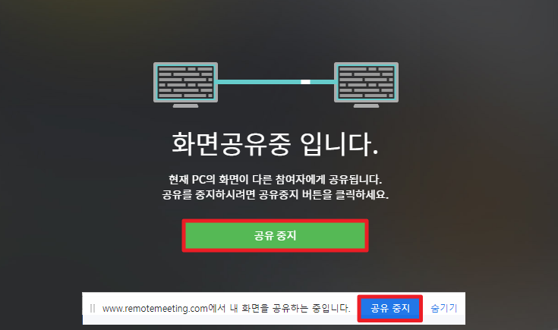

화면 공유하기 창에서 오디오 공유 선택 시, 사운드가 함께 공유 됩니다.

회의가 종료되면 이전(화상이나 문서 공유) 회의로 돌아갑니다.

다른 화면(또는 애플리케이션)을 공유하고자 하는 경우에도 일단 공유를 종료한 후 다시 화면 공유를 시작해야 합니다.

3.5 문서 공유로 회의하기
문서나 이미지를 참여자가 함께 보며 회의하는 회의 모드입니다. 회의 목적에 따라 회의 중 화상 회의, 화면 공유 회의로 전환이 가능합니다.

3.5.1 문서 공유 시작하기
회의 중 상단 메뉴의 버튼을 클릭하면 문서 공유를 시작할 수 있습니다. 공유 가능한 문서에는 pdf, ppt, pptx, doc, docx, xls, xlsx, txt, hwp 등 오피스 문서와 jpg, png, gif 등 이미지 문서가 있습니다.

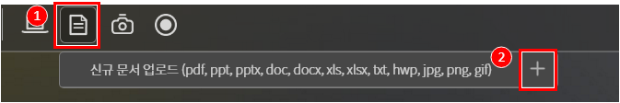

❶ 상단 메뉴의 문서 공유 버튼 클릭
❷ 신규 문서 업로드 창에서 '+' 버튼 클릭
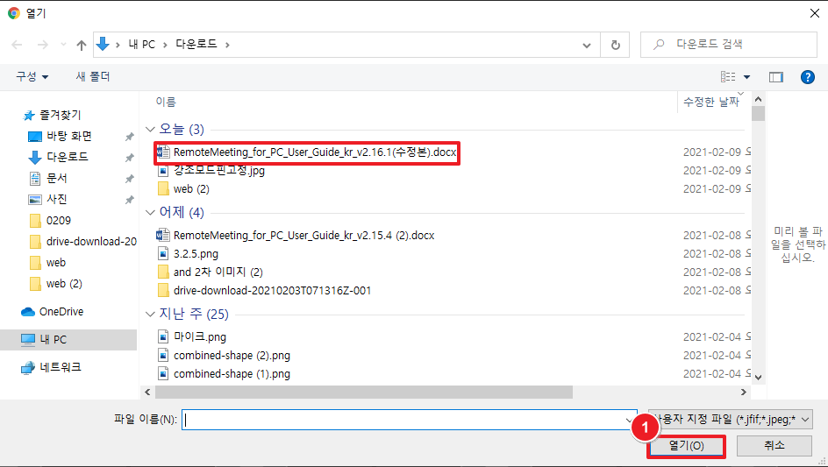

❸ 공유하고자 하는 문서 파일 선택 열기 클릭
2개 이상의 문서를 공유하려는 경우에는 위의 순서를 반복합니다.

3.5.2 문서 공유 회의 진행하기
문서가 공유되면 아래와 같은 화면이 표시됩니다. 페이지를 이동하며 회의나 발표를 할 수 있으며, 참여자 모두가 사용 가능한 레이저 포인터, 그리기 기능을 이용해서 더욱 원활한 회의 진행이 가능합니다.
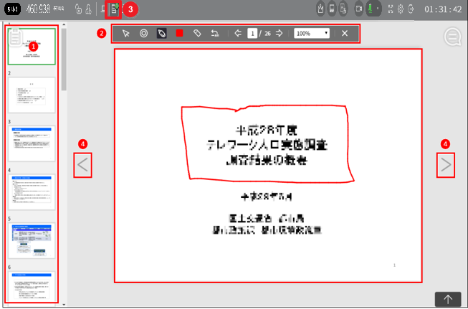

번호 | 명칭 | 설명
❶ | 페이지 | 페이지 썸네일이 표시됩니다. 클릭하면 원하는 페이지로 이동할 수 있습니다.
❷ | 도구 박스 | 커서, 포인터, 펜, 색상 선택, 지우기, 페이지 이동, 페이지 표시 변경,  문서 공유 종료 기능을 포함하고 있는 화면입니다.
❸ | 등록 문서 수 | 공유를 위해 등록한 문서의 수가 표시됩니다. 문서 공유 버튼을 클릭하여 등록된 문서 리스트 중 선택하여 공유된 문서를 변경할 수 있습니다.
❹ | 페이지 이동 | 현재 페이지에서 이전 또는 다음 페이지로 이동할 수 있습니다.

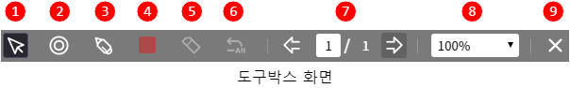
번호 | 표시 아이콘 | 명칭 | 설명
❶ |  | 커서 | 포인터, 그리기 등의 특수 기능을 이용하지 않을 때 표시됩니다.
❷ |  | 포인터 | 레이저 포인터로 원하는 지점을 참여자에게 표시할 수 있습니다. 포인터 옆에 참여자 명(닉네임)이 표시되므로 어떤 참여자가 포인터를 사용하고 있는지 알 수 있으며, 색깔로 구분하여 다수의 참여자가 동시에 사용할 수도 있습니다.
❸ |  | 펜 | 공유된 문서 위에 다양한 색깔로 그림을 그리거나 메모할 수 있습니다. 색깔로 구분하여 다수의 참여자가 동시에 사용할 수도 있습니다.
❹ |  | 색상 선택 | 포인터나 그리기 색을 선택합니다. 참여자 별로 사용할 수 있는 색이 지정됩니다.
❺ |  | 지우기 | 그리기로 표현된 그림이나 메모를 지울 수 있습니다.
❻ |  | 전체 지우기 | 클릭하면 그리기로 표현된 그림이나 메모를 한 번에 지울 수 있습니다.
❼ |  | 페이지 이동 | 앞이나 뒤 페이지로 이동할 수 있으며, 직접 페이지 번호를 입력하여 이동할 수도 있습니다.
❽ |  | 페이지 표시 방법 | 공유된 문서의 크기를 조절할 수 있으며, 모니터 화면의 높이나 너비에 자동으로 맞출 수도 있습니다.
❾ |  | 닫기 | 문서 공유 회의를 종료합니다.

공유할 문서를 변경하기 위해서는 새로 문서를 업로드 하거나 기존에 등록한 다른 문서를 클릭합니다.
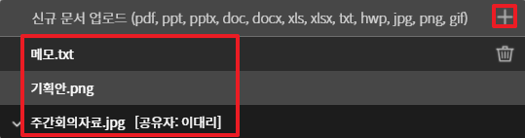

3.5.3 문서 삭제하기
[문서 공유] 리스트에서 공유한 문서를 삭제할 수 있습니다.
단, 현재 공유 중인 문서는 삭제할 수 없으니 해당 문서의 공유를 종료한 후 삭제해야 합니다.
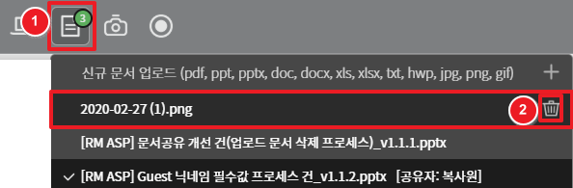
❶ 문서 공유 메뉴를 클릭하여 문서 공유 리스트를 확인 합니다.
❷ 삭제하고자 하는 문서에 마우스 오버하면 휴지통 아이콘이 나타나는데, 해당 아이콘을 클릭하면 문서가 삭제 됩니다.

문서 삭제 시 문서 공유 리스트에서 해당 문서는 바로 사라지며, 회의를 참석하고 있는 참석자들의 문서 공유 리스트에서도 동일하게 삭제됩니다.

3.5.4 문서 공유 회의 종료하기
문서를 공유한 참여자는 도구 박스의 ‘닫기’ 버튼을 클릭하여 문서 공유 회의를 종료할 수 있습니다. 문서 공유가 종료되면 이전(화상이나 화면 공유)회의로 돌아갑니다.

문서를 공유한 참여자 이외의 참여자는 종료 버튼 대신에 공유자 페이지에 싱크 버튼 ()이 표시됩니다. 이 상태는 문서를 공유한 참여자가 페이지를 바꾸면 동기화되어 같은 페이지를 볼 수 있는 상태입니다. 싱크 버튼을 클릭하여 싱크 해제 상태()가 되면 개별적으로 다른 페이지를 볼 수 있습니다.

문서 공유를 하지 않은 참여자도 기존에 등록한 문서를 클릭한 경우, 문서 공유 회의가 재개되며, 문서 공유 회의 종료의 권한을 가지게 됩니다.

SCHEDULE 관리
라운지에서 SCHEDULE 아이콘()을 클릭하면 회의 일정 화면이 표시됩니다. 이 화면에서 회의 예약 등록/수정/삭제가 가능하며 전체 형식 또는 캘린더 형식으로 회의 일정을 볼 수 있습니다.

전체형식 스케쥴 확인하기
전체 형식은 스케쥴이 카드형식으로 표시됩니다.

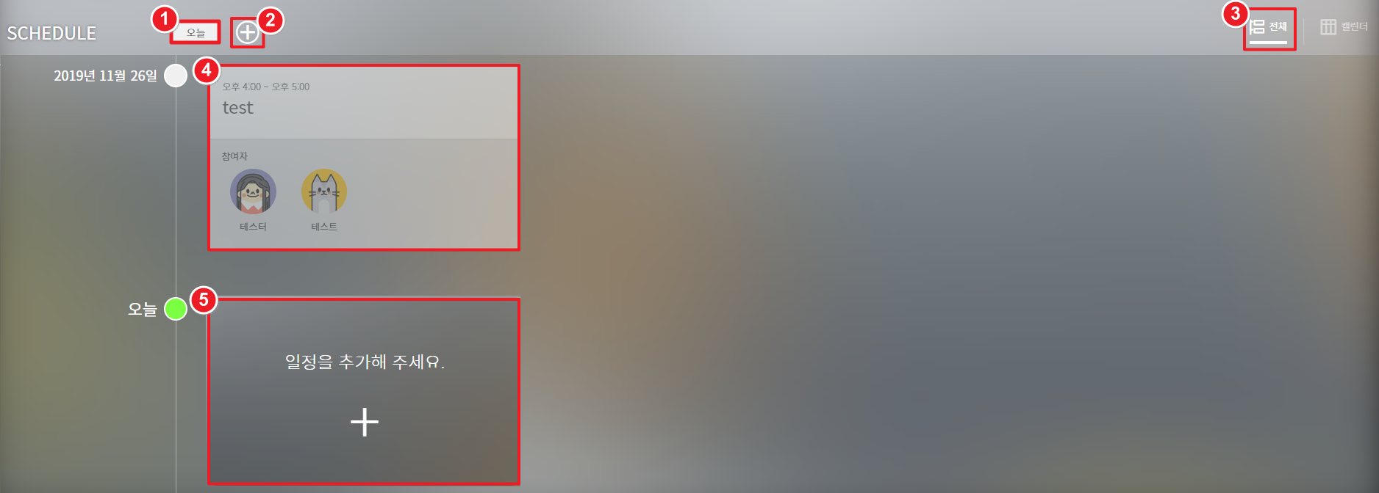

번호 | 명칭 | 설명
❶ | ‘오늘’ 버튼 | 오늘 날짜로 스케쥴 포커스가 이동됩니다.
❷ | + 버튼 | 회의예약 추가 팝업이 표시되며 예약 추가 시 전체 형식, 캘린더 형식에 동일하게 일정이 싱크 됩니다.
❸ | ‘전체’ 버튼 | 캘린더 형식으로 스케쥴이 표시됩니다.
❹ | 이전 일정 | 등록된 일정이 있을 경우 시간, 제목, 참가자의 회의정보가 표시되며 클릭할 경우 상세 일정을 확인할 수 있습니다. 스크롤 하여 이전 일정들을 확인할 수 있습니다.
❺ | 일정 추가 버튼 | 오늘 날짜에 등록된 일정이 없을 경우 일정 추가 버튼이 표시되고 오늘 날짜의 일정등록이 가능합니다.  오늘 날짜에 등록된 일정이 있을 경우 일정 추가 버튼이 표시되지 않으니 상단 + 버튼을 이용하여 예약추가를 진행해야 합니다.

캘린더형식 스케쥴 확인하기
캘린더 형식은 스케쥴이 캘린더형식으로 표시됩니다. 화면상단은 일요일부터 토요일까지의
요일이, 좌측은 오전 12시부터 오후 11시까지의 시간이 표시됩니다.
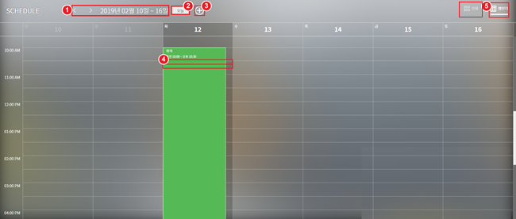

번호 | 명칭 | 설명
❶ | 날짜 | 일요일에서 토요일까지 7일 간격으로 날짜가 표시됩니다. ‘<’ 버튼을 클릭하여 한 주 전 날짜로 이동할 수 있으며 ‘>’ 버튼을 클릭하여 한 주 뒤 날짜로도 이동할 수 있습니다. 반복 선택하여 원하는 날짜로 이동 가능합니다..
❷ | ‘오늘’ 버튼 | 오늘 날짜로 스케쥴 포커스가 이동됩니다
❸ | ‘+’ 버튼 | 추가 버튼 클릭 시 예약 추가 팝업이 표시됩니다. ‘+’ 버튼을 통해서도 스케쥴 추가가 가능하고 셀 클릭을 통해서도 스케쥴 추가가 가능합니다.
❹ | 현재 시간  구분 | 현재 일시가 빨간 선으로 표시됩니다.
❺ | ‘전체’ / ‘캘린더’버튼 | 스케쥴을 카드 혹은 캘린더 형식으로 골라 볼 수 있습니다..

스케쥴 등록, 수정, 삭제하기
전체, 캘린더 형식에서는 회의 예약 등록, 수정, 삭제가 가능합니다.
전체 또는 캘린더 형식 중 어느 한쪽에서 등록, 수정, 삭제 할 경우 두 형식 모두 동일하게 변경 됩니다.

스케쥴 등록하기
전체 형식에서 스케쥴 등록을 원할 경우 상단 + 버튼을 클릭하거나 오늘 회의가 없을 경우 오늘 날짜에 일정 추가버튼을 클릭하여 등록 할 수 있습니다. 오늘 날짜에 일정이 있을 경우엔 해당 추가 버튼이 표시되지 않습니다.
캘린더 형식에서 스케쥴 등록을 원할 경우 + 버튼을 클릭하거나 원하는 날짜의 셀을 클릭 하여 등록 할 수 있습니다.

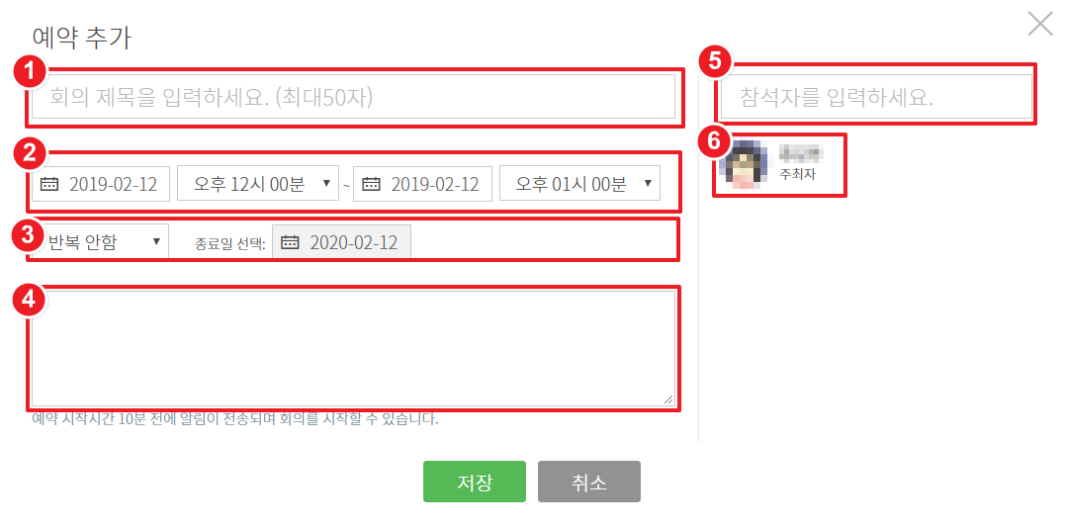

❶ 회의 제목 : 회의 생성 시 표시되는 회의 제목입니다. 최대 50자까지 입력 가능하며 회의 제목은 필수 항목이므로 입력하지 않을 경우 “회의 제목을 입력하세요” 메시지가 표시됩니다.
❷ 시작일 , 종료일 : 회의 예약 일시를 정하는 항목입니다. 시작일은 오늘 이전 날짜로 설정할 수 없으며 종료일은 시작 일시 기준 최대 23시간까지 설정 가능합니다. 종료일을 시작일 이전으로 설정 시 “시작시간이 종료시간보다 이전이어야 합니다.” 메시지가 표시됩니다.
❸ 반복 옵션 : 회의 일정에 대한 반복옵션을 정할 수 있는 항목입니다.
‘반복 안 함’은 추가할 이번 회의 외에 동일한 반복된 일정은 등록하지 않습니다.
‘주중(월~금)’은 추가할 이번 회의 옵션 그대로 선택된 종료일까지 주중(월~금)마다 동일한 시간에 반복되어 등록됩니다.
‘매주반복’은 추가할 이번 회의 옵션 그대로 선택된 종료일까지 매주 해당 요일에 반복되어 등록됩니다. 종료일 선택은 ‘주중(월~금)’, ‘매주반복’일 경우에만 가능합니다.
❹ 회의 내용 : 관련된 회의 내용을 입력할 수 있습니다. 필수 항목이 아니므로 입력하지 않아도 저장 가능합니다.
❺ 참석자 입력 창 : 회의에 참석하길 원하는 참석자를 추가할 수 있습니다. 같은 그룹 일 시 이름이나 이메일 계정의 일부 입력 후 검색되는 프로필 선택을 통하여 추가가 가능합니다. 같은 그룹이 아닐 시 이메일 계정 주소를 전체 입력 후 키보드의 Enter키나 Space bar키를 눌러주면 추가 됩니다.
추가한 참석자 이름에 마우스 오버 시 표시되는 ‘X’ 버튼으로 참석자 삭제도 가능합니다.
❻ 주최자 : 주최자의 프로필 이미지와 계정 이름이 표시됩니다. 주최자만이 회의 일정에 대한 삭제가 가능합니다.

스케쥴 수정 및 삭제하기
회의 주최자가 등록된 일정을 클릭 할 경우 예약 수정 팝업이 표시됩니다. 일정 시작 전 예약 일정 및 내용을 변경하거나 예약 삭제가 가능합니다. 이미 일정이 지났을 경우엔 삭제는 가능하나 일정 및 내용을 수정할 수 없습니다.
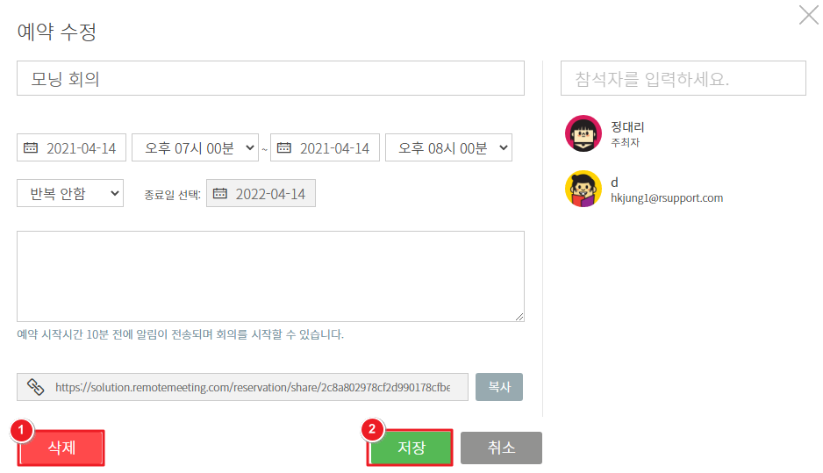

❶ 삭제 버튼 : 삭제 버튼 클릭 시 “정말 삭제하시겠습니까?” 메시지 팝업이 표시되며 확인 버튼을 클릭할 경우 “삭제가 완료되었습니다” 메시지 창과 함께 일정이 삭제됩니다. 취소 버튼을 클릭할 경우 일정 삭제가 취소됩니다.

❷ 저장 버튼 : 내용 변경 후 저장 버튼 클릭 시 해당 일정이 저장되며 “일정이 저장되었습니다” 메시지 창이 노출됩니다.
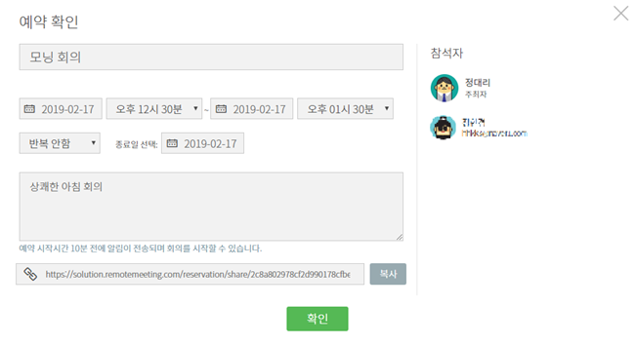
회의 참석자가 등록된 일정을 클릭 할 경우 예약 확인 팝업이 표시됩니다. 일정에 대한 상세내용 확인만 가능합니다.

스케쥴 회의 시작하기
해당 예약 클릭 후 회의시작 버튼 또는 회의 링크를 복사하여 회의를 시작할 수 있습니다. 회의는 설정된 시간 기준 10분전부터 입장 가능합니다.
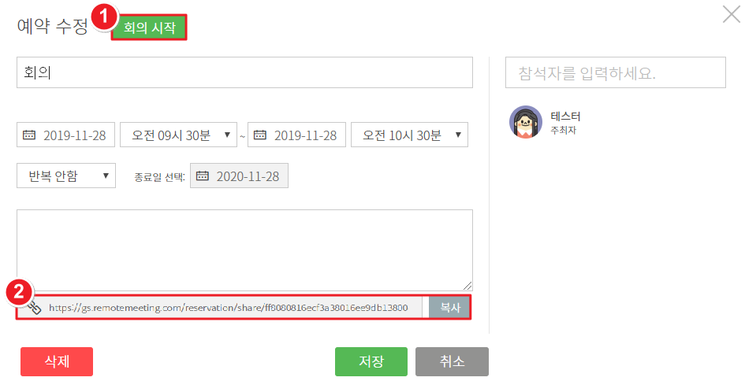

❶ 회의 시작 버튼 : 회의 시작 버튼 클릭 시 해당 회의에 참가 가능합니다. 해당 버튼은 회의 시작 10분전부터 표시됩니다.
❷ 회의 링크 : 회의 링크를 복사하여 해당 회의에 참가 가능합니다.

회의록 관리
라운지에서 HISTORY 아이콘()을 클릭하면 회의 목록 화면이 표시되며, 이 화면에서 회의록의 검색이나 확인/수정/인쇄 등 관리작업을 할 수 있습니다.
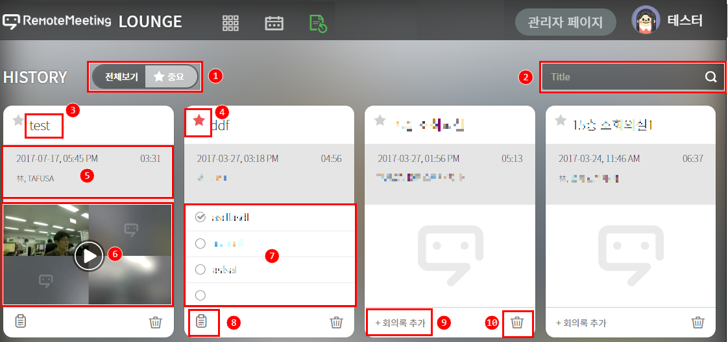
번호 | 명칭 | 설명
❶ | 보기 모드 | 전체 회의록을 표시하거나, 중요 회의록만 표시할 수 있습니다.
❷ | 검색 창 | 제목으로 회의를 검색합니다.
❸ | 회의 제목 | 회의를 시작할 때 입력한 제목이 표시됩니다
❹ | 중요표시 | 중요 회의록임을 나타냅니다.
❺ | 회의 정보 | 회의를 시작한 일시, 회의 진행 시간, 참가자 정보가 표시됩니다.
❻ | 영상/  스크린샷 | 회의 중 녹화한 영상이나 캡쳐한 스크린샷이 있는 경우 표시되는 이미지입니다. 이미지를 클릭하면 영상이 재생되거나 스크린샷이 표시됩니다.  (영상의 경우, ▶아이콘이 표시됩니다.)
❼ | 아젠다 | 아젠다를 입력한 경우 표시됩니다.
❽ | 회의록  자세히 보기 | 회의록을 작성한 경우 표시되는 아이콘입니다. 아이콘을 클릭하면 회의록 창이 표시되며 내용을 확인하거나 수정/인쇄할 수 있습니다.
❾ | 회의록 추가 | 회의록을 작성하지 않은 경우 회의록 추가가 가능합니다.
❿ | 삭제 | 회의록을 삭제하는 아이콘입니다.

회의록 확인하기
회의 중 회의록을 작성한 경우에는, 회의록 자세히 보기 아이콘()을 클릭하여 회의록을 확인하거나 수정/인쇄할 수 있습니다.
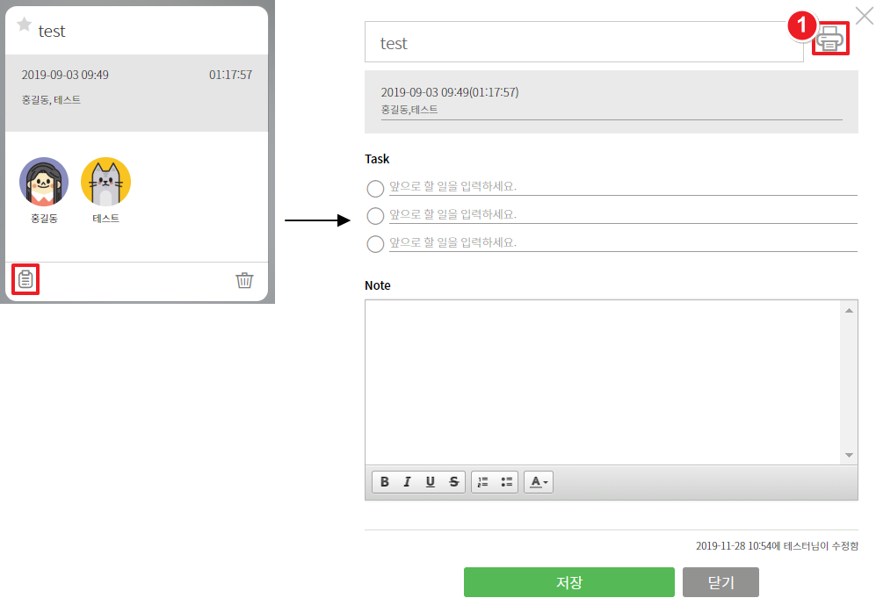
❶ 인쇄하기 ()
회의 중 작성된 회의록은 참가자 전원에게 싱크 되며, 회의 종료 후 수정되는 부분 또한 참가자 전원에게 싱크 됩니다. (게스트 유저 제외)

회의록 인쇄하기
인쇄하기 아이콘 ()을 클릭하여 작성한 회의록을 인쇄할 수 있습니다.
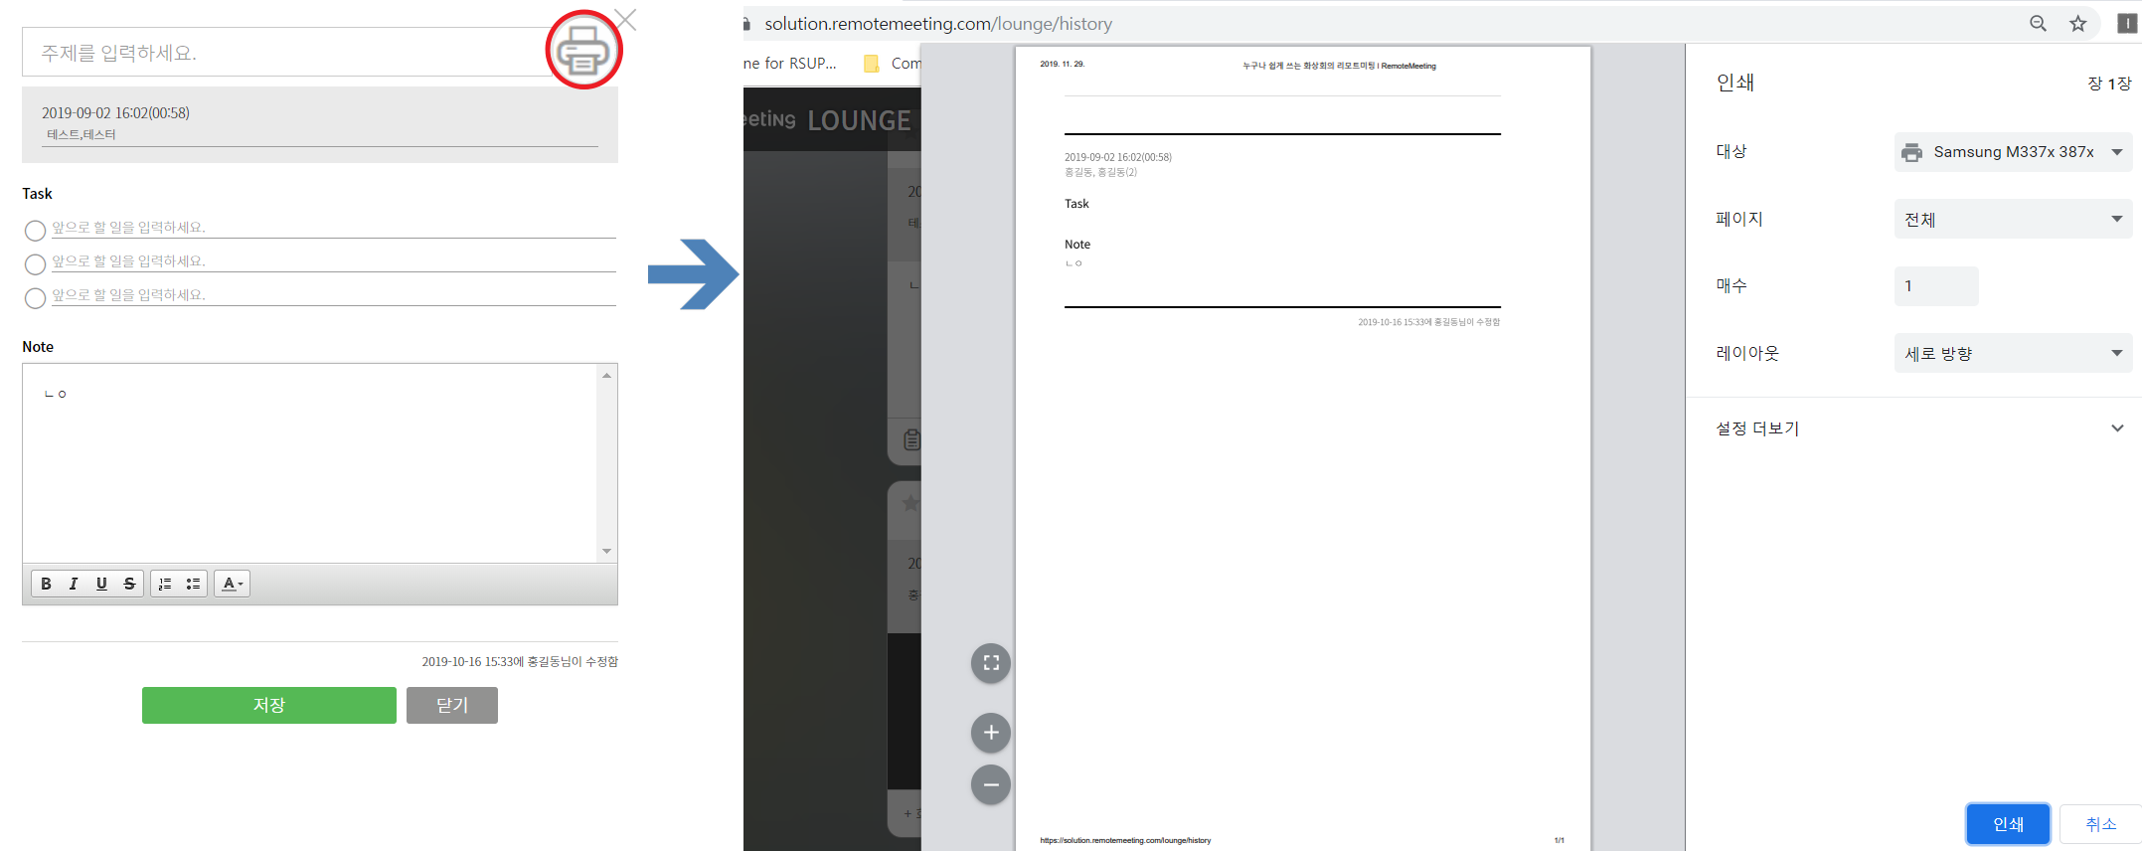

녹화된 영상 보기
녹화 영상이 포함된 회의록은 재생 아이콘을 클릭하여 녹화된 영상을 최대 720p 해상도로 볼 수 있습니다.
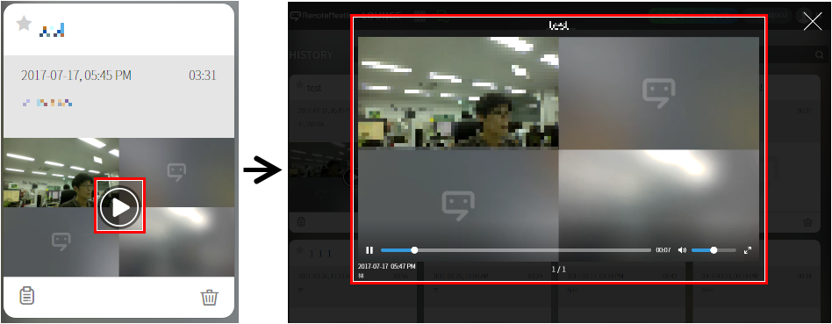

회의록 추가하기
회의록을 작성하지 않은 경우, 회의록 추가를 클릭하여 회의록을 작성/인쇄할 수 있습니다.
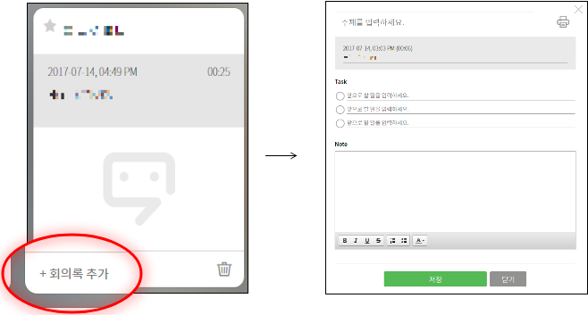
회의 중 작성된 회의록은 참가자 전원에게 싱크되지만, 회의 종료 후 작성하는 회의록은 본인만 확인 가능하므로 주의하시기 바랍니다.

회의록 삭제하기
삭제 아이콘()을 클릭하여 회의록을 삭제할 수 있습니다. 한 번 삭제한 회의록은 복구할 수 없으니 주의하시기 바랍니다.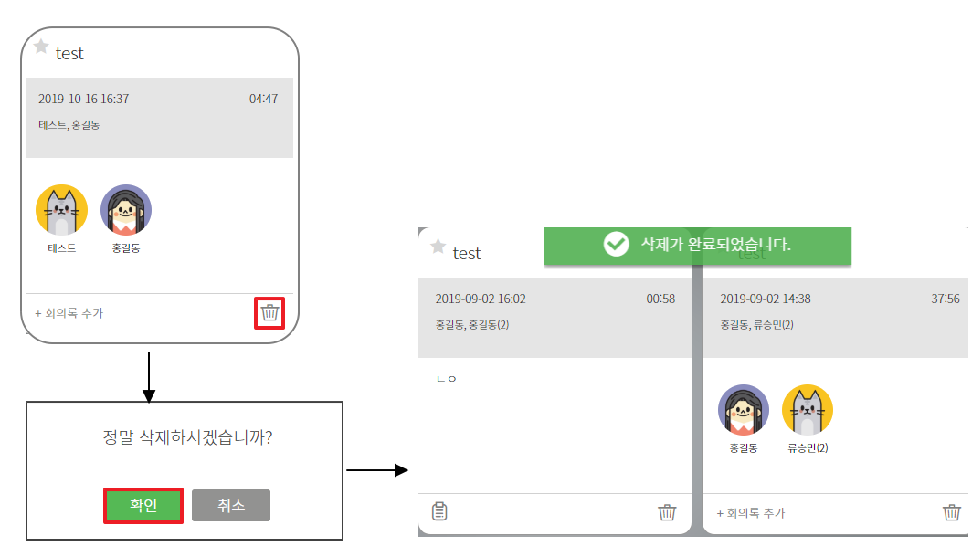

회의록 검색하기
HISTORY 페이지의 오른쪽 위 부분에 있는 검색 창에서 회의록 제목으로 검색할 수 있습니다.
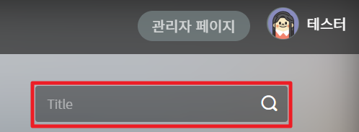

중요 회의 관리하기

중요 회의 등록/해제
회의록의 왼쪽 위 부분에 있는 표시를 클릭하면 표시로 바뀌며 중요 회의에 등록됩니다. 중요 회의 등록을 해제하고 싶으면 다시 표시를 클릭합니다. (표시로 돌아옵니다)
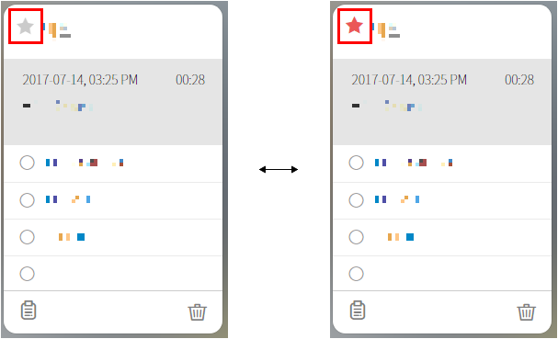

중요 회의 보기
HISTORY 페이지에서 '★ 중요'를 클릭하면 중요 회의에 등록한 회의록만 표시됩니다.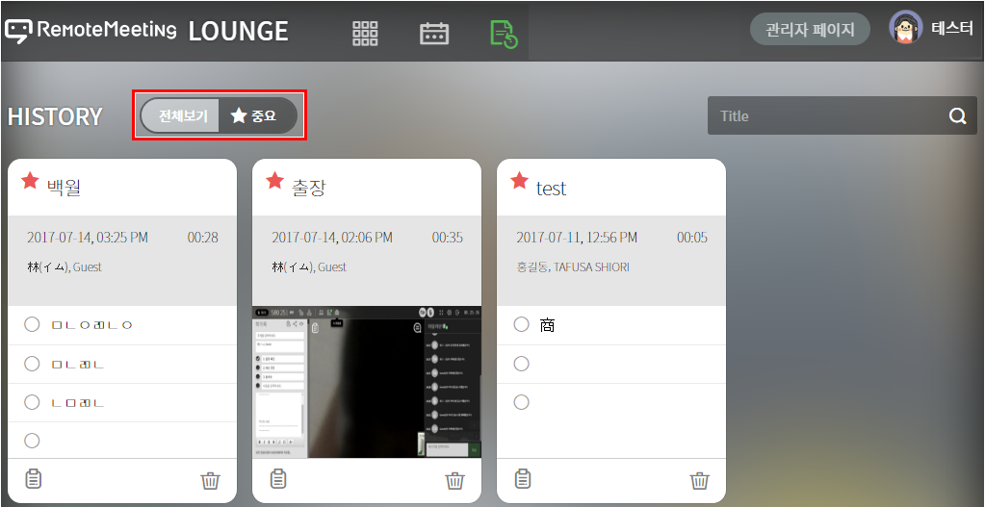

문제가 있을 때

로그인

로그인이 불가능할 때
❶ 비밀번호를 잘못 입력하는 경우 아래와 같은 경고 창이 표시됩니다.
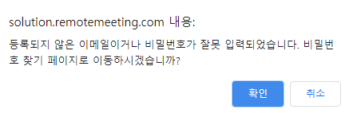
❷ 관리자에게 문의하여 비밀번호를 초기화 한 후 초기 비밀번호로 로그인 가능합니다.

계정이 잠김 처리 되었을 때
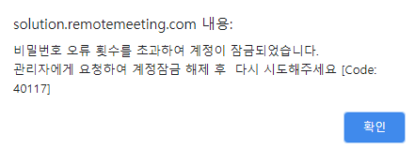

관리자가 관리자페이지에서 잠금 처리된 사용자를 잠금 해제 시, 계정 잠금이 해제됩니다.
계정 잠금 사용여부와 비밀번호 오류 제한 횟수는 관리자페이지 보안설정을 통해 설정할 수 있습니다.

비밀번호를 변경하고 싶을 때
❶ 리모트미팅에 로그인 후 '프로필 설정'을 클릭합니다.
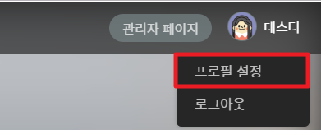
❷ '비밀번호 변경'을 클릭합니다.
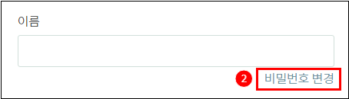
❸ 인증을 위해 현재 비밀번호와 변경할 비밀번호 (8~24자 영문(대,소문자), 숫자, 특수문자 3가지 이상 조합)을 입력하여 새로운 비밀번호로 변경합니다.

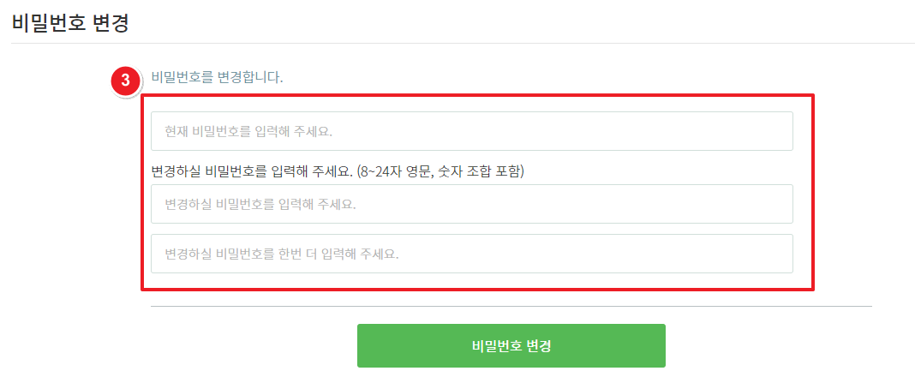

소리

소리가 나오지 않을 때
시스템이 '음 소거 상태' 이거나 볼륨이 매우 작게 설정이 되어있어 소리가 들리지 않는 경우가 있습니다. 시스템 트레이(화면 오른쪽 하단)의 스피커 아이콘을 눌러 볼륨을 조절해보세요
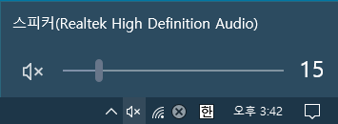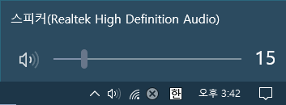

소리가 끊겨서 나올 때
사용자 장치의 성능 또는 시스템 상태, 그리고 네트워크 품질이 안 좋을 경우에 때때로 소리 끊김이 일어날 수 있습니다.
- 새로 고침 또는 재 연결하여 일시적으로 문제를 해결할 수 있습니다.
- 무선(WiFi) 네트워크를 유선 네트워크로 전환해 봅니다.

이어폰 소리가 스피커로 나올 때(또는 반대의 경우)
이어폰(헤드폰) 소리가 스피커로 나오거나, 반대의 경우 설정하는 방법입니다. 더 자세한 사항은 이어폰이나 헤드폰 제조사에 문의하시기 바랍니다.

❶ 시스템 트레이(화면 오른쪽 하단)의 스피커 아이콘을 마우스 오른쪽 버튼으로 클릭 후 '재생장치'를 선택합니다.
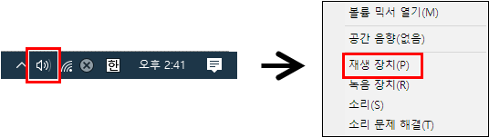

❷ '기본 장치'로 어떤 장치가 설정되어 있는 지 확인합니다.
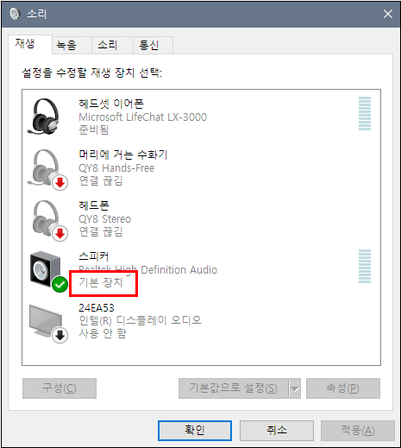
❸ 다른 장치가 '기본 장치'로 설정되어 있으면, 원하는 장치를 클릭하고 '기본값으로 설정' 버튼을 누릅니다.
❹ 원하는 장치가 '기본 장치'로 설정된 것을 확인하고 '확인' 버튼을 누릅니다.

사용하고자 하는 마이크를 선택하는 방법 (PC 설정)
PC의 설정에서 마이크를 선택하는 방법입니다. 더 자세한 사항은 헤드셋 이나 노트북 제조사에 문의하시기 바랍니다.

❶ 시스템 트레이(화면 오른쪽 하단)의 스피커 아이콘을 마우스 오른쪽 버튼으로 클릭 후 '녹음 장치'를 선택합니다.
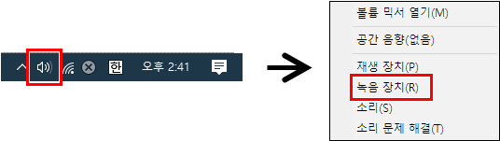
❷ '기본 장치'로 어떤 장치가 설정되어 있는 지 확인합니다.
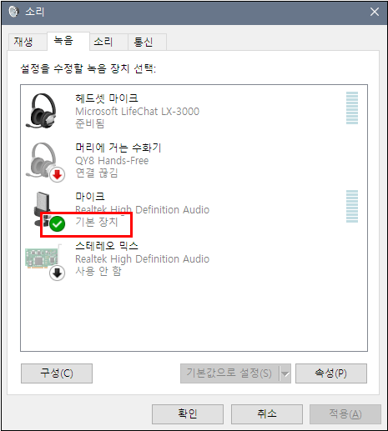
❸ 원하는 장치를 클릭하고 '기본값으로 설정' 버튼을 누릅니다.
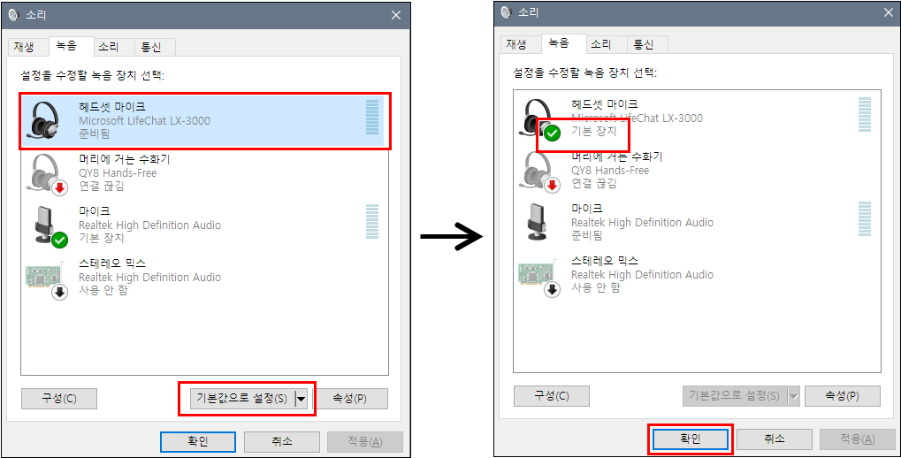
❹ 원하는 장치가 '기본 장치'로 설정된 것을 확인하고 '확인' 버튼을 누릅니다.

에코나 하울링이 발생할 때
에코나 하울링은 자신의 스피커에서 나오는 소리가 다시 상대방이나 자신의 마이크에 들어가고, 또 그 소리가 스피커로 나오는 과정이 반복될 때 일어나는 현상입니다. 주로 스피커의 볼륨이 크고, 마이크의 감도가 높을 때 발생합니다. 이를 해결하기 위해서는 아래와 같은 방법이 주로 쓰입니다.
- 스피커의 볼륨을 줄입니다.
- 마이크의 감도를 낮추거나, 사용하지 않을 때는 OFF시킵니다.
- 헤드셋 등을 이용하여 소리가 마이크에 들어가지 않도록 방지합니다.
- 같은 공간에 두 개 이상의 장치를 사용하는 경우, 하나의 마이크와 스피커만 사용하도록 합니다.
마이크의 감도를 낮추기 위해서는 녹음의 속성에서 마이크의 수준을 조절합니다.
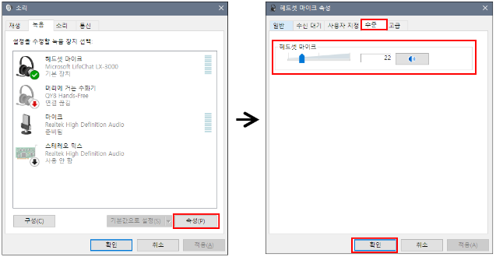

영상

영상이 나오지 않을 때
- 외장 카메라인 경우, 전원 및 케이블의 연결을 확인하세요.
- 내장 카메라인 경우, 카메라 기능이 켜져 있는 지 확인하세요.
- 장치 관리자에서 카메라가 제대로 인식되는지 확인하세요.

영상이 끊겨서 나올 때
하드웨어 디코더 동작이 원할 하지 않는 일부 Mac OS의 Chrome 브라우저에서 발생하는 현상입니다. 원활한 회의 품질을 위해 아래의 단계로 Chrome 설정을 확인해주세요.
❶ 브라우저 주소 창에 아래 링크를 입력해주세요.
chrome://flags/#disable-accelerated-video-decode
❷ "하드웨어 가속을 통한 동영상 디코딩" 옵션의 사용중지를 클릭해주세요.
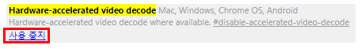
❸ [지금 다시 시작] 버튼을 클릭하여 Chrome을 재 시작 해주세요.

카메라와 마이크 접근 허용
RemoteMeeting은 최초 회의를 시작할 때 카메라와 마이크 사용 권한을 요청합니다.
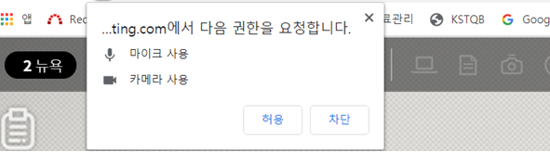
만약 차단을 누르셨다면 주소 표시줄 앞의 버튼을 클릭하여 카메라와 마이크 사용 권한을 허용으로 변경 후 새로 고침 해주세요.
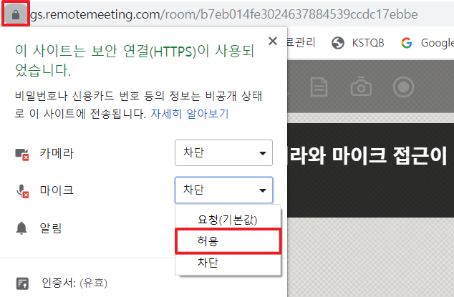

기타

6.4.1 유지보수 정책
리모트미팅은 1년 무상 유지보수를 제공합니다. 이후로는 별도 계약이 필요합니다.

제품 판매시, 인도 항목
PC 사용자 가이드와 User Admin 사용자 가이드의 매뉴얼 2종이 전달 됩니다.



For more information about RSUPPORT, please visit
http://www.remotemeeting.com
http://www.rsupport.com

Korea :  (138-827) 서울시 송파구 위례성대로 10 (방이동 44-5)  에스타워 10~15층  전화 : +82-70-7011-3900  팩스 : +82-2-479-4429  기술문의 : support.kr@rsupport.com  구매문의 : sales.kr@rsupport.com  기타문의 : info.kr@rsupport.com | Japan :  〒105-0001 東京都港区虎ノ門1-2-20  第3虎の門電気ビル7階  TEL : +81-3-3539-5761  FAX : +81-3-3539-5762  お問い合わせ : support.jp@rsupport.com  Sales : sales.jp@rsupport.com  Info : info.jp@rsupport.com
USA :  560 Sylvan Ave. Suite 1000,  Englewood Cliffs, NJ 07632, USA  Phone : +1 (888) 348-6330  Fax : +1 (888) 348-6340  Tech : support.us@rsupport.com  Sales : sales.us@rsupport.com  Info : info.us@rsupport.com | China :  北京市朝阳区阜通东大街6号方恒国际A座2708  咨询电话 : +86-10-8256-1810  联系邮箱 : co-china@rsupport.comc

